**‍2025中国威海HOBIE帆船公开赛暨HOBIE16亚洲锦标赛**

**宣传报道总结**

**威海发现者体育文化传播有限公司**

**2025年6月25日**

6月12日至13日，2025中国威海HOBIE帆船公开赛暨HOBIE16亚洲锦标赛在威海国际海水浴场成功举办。在为期2天的比赛期间，赛事宣传报道工作有序开展，形成了立体式、矩阵式的宣传格局，取得了良好的宣传效果。

一、宣传报道基本情况

一是立体式、矩阵式报道。赛事期间，邀请威海所有市级媒体深度参与报道，同时重点央媒如央视新闻、新华社、人民日报、光明日报以及省级主流媒体也对赛事进行了报道，形成了立体传播矩阵，各级各类报道累计60余篇，其中，央视5套体坛晨报播发《2025年中国威海HOBIE帆船公开赛开赛》；新华社客户端发布《2025中国威海HOBIE帆船公开赛收帆》；光明日报客户端聚焦“赛事经济”，刊发《山东威海高新区：以赛赋能驱动文旅消费升级》；山东新闻联播播发《2025年中国威海HOBIE帆船公开赛暨HOBIE16亚洲锦标赛开赛》；《大众日报》头版刊发《扬帆逐浪》。此外，积极对接海外媒体，在韩国《首尔日报》《东亚日报》《中央日报》刊发威海高区赛事经济报道，进一步扩大了国际影响力。

二是形式多样、互动性强。充分发挥新媒体报道形式灵活、受众广的优势，邀请威海电视台、威海新闻网的多个直播团队分别从“媒体眼中的赛事”“开幕式实况”“赛事解说”等不同主题、多个角度进行赛事直播，威海体育、i游威海、i海洋强国号、威海新闻、威海高新区发布等5家视频号同步直播，让观众身临其境地感受赛事的精彩，进一步扩大了赛事的传播范围和影响力。

三是注重赛事综合效果报道。今年，更加注重对赛事综合效果的呈现，包括民众参与度和喜爱度等方面。通过采访参赛选手和市民，深入了解他们对赛事的感受和评价，也吸引了更多帆船运动爱好者和社会各界的关注，进一步推动了威海帆船运动的普及和发展。同时，对威海帆船培训运动、海上娱乐装备研发制造等相关内容进行了关联报道，使宣传内容更加丰富多元，全面展示了威海帆船运动产业的发展成果和潜力，有助于提升威海帆船运动的品牌形象，促进帆船运动产业的发展。

二、重点宣传稿件明细

1.央视5套《体坛晨报》播发《2025年中国威海HOBIE帆船公开赛开赛》

<https://w.yangshipin.cn/video?type=0&vid=l0000367fvz&cid=upaz5yqy8fxpwoi>

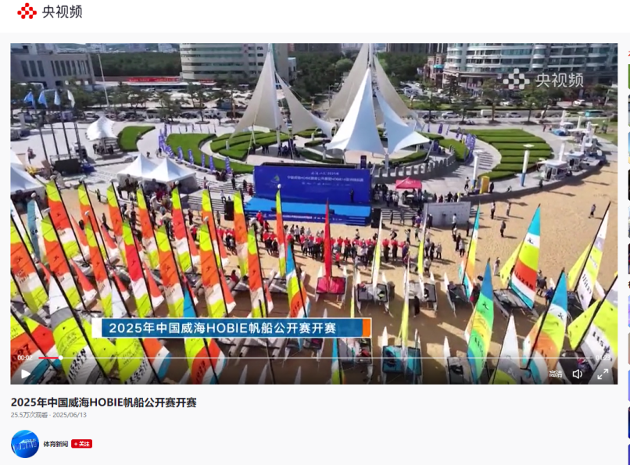

1. 新华社客户端刊发《2025中国威海HOBIE帆船公开赛收帆》

<https://h.xinhuaxmt.com/vh512/share/12597207?docid=12597207&newstype=1001&d=134fffa&channel=weixin&time=1750231303445>

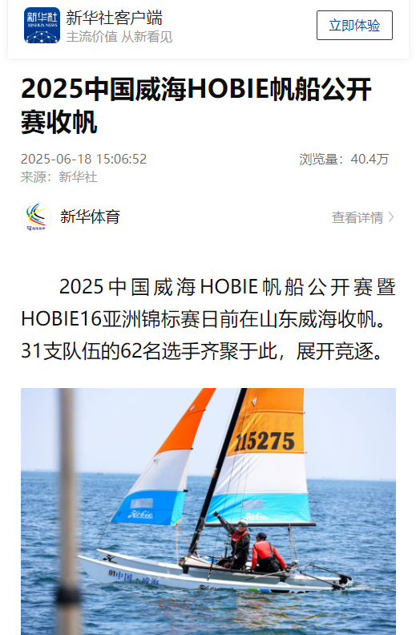

3.搜狐网开赛

<https://www.sohu.com/a/903510144_121106991>

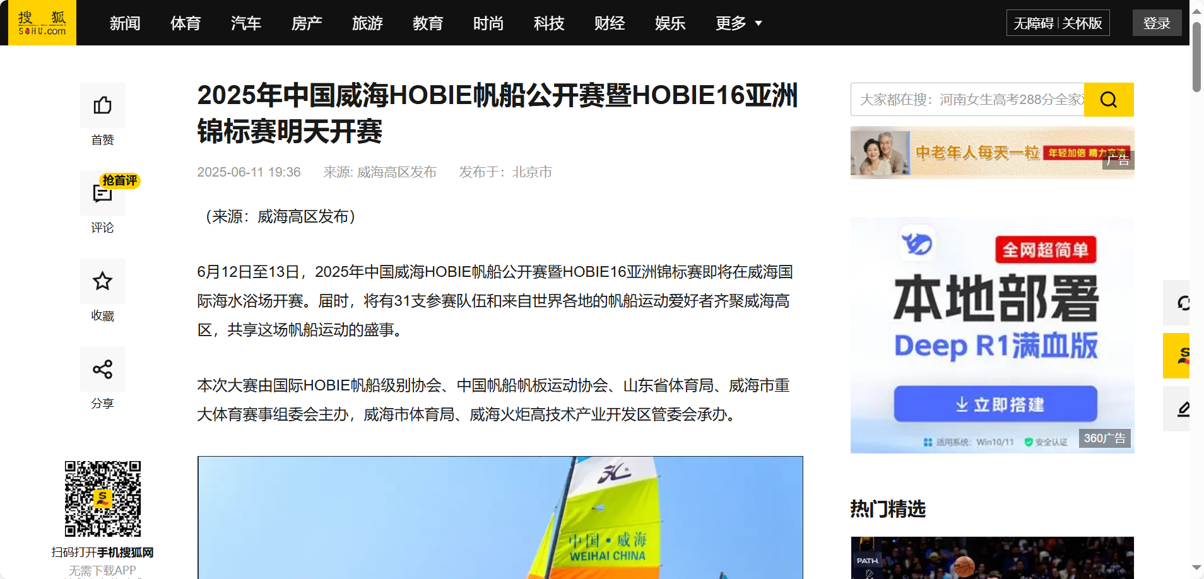

1. 搜狐网完赛

<https://www.sohu.com/a/905498740_267106>

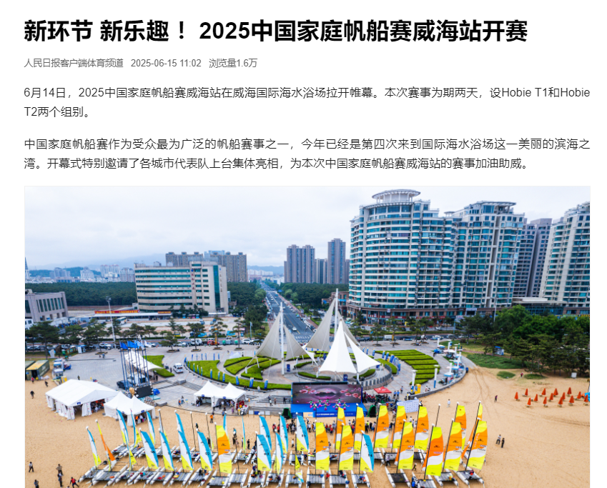

5.光明日报客户端刊发《山东威海高新区：以赛赋能驱动文旅消费升级》<https://app2.guangmingdaily.cn/as/opened/n/368fffe21e2e463ca843a0022e4a9d36>

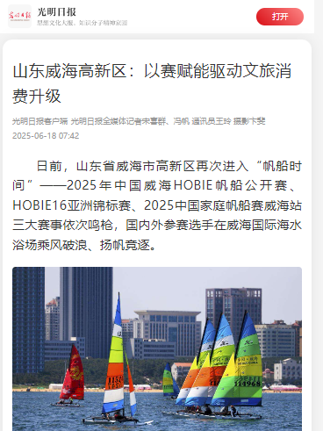

6.威海市人民政府开赛

https://www.weihai.gov.cn/art/2025/6/13/art_58817_5572225.html

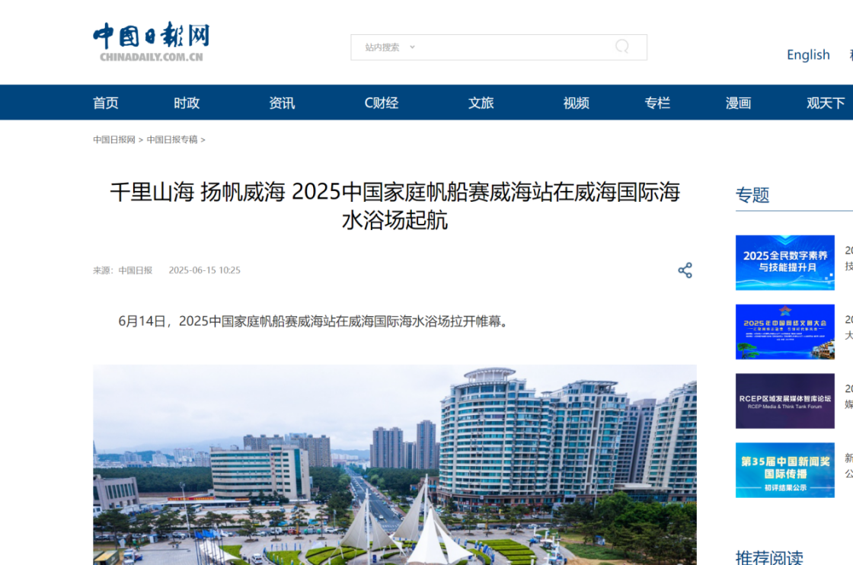

7.搜狐网

<https://www.sohu.com/a/904937359_121106991>

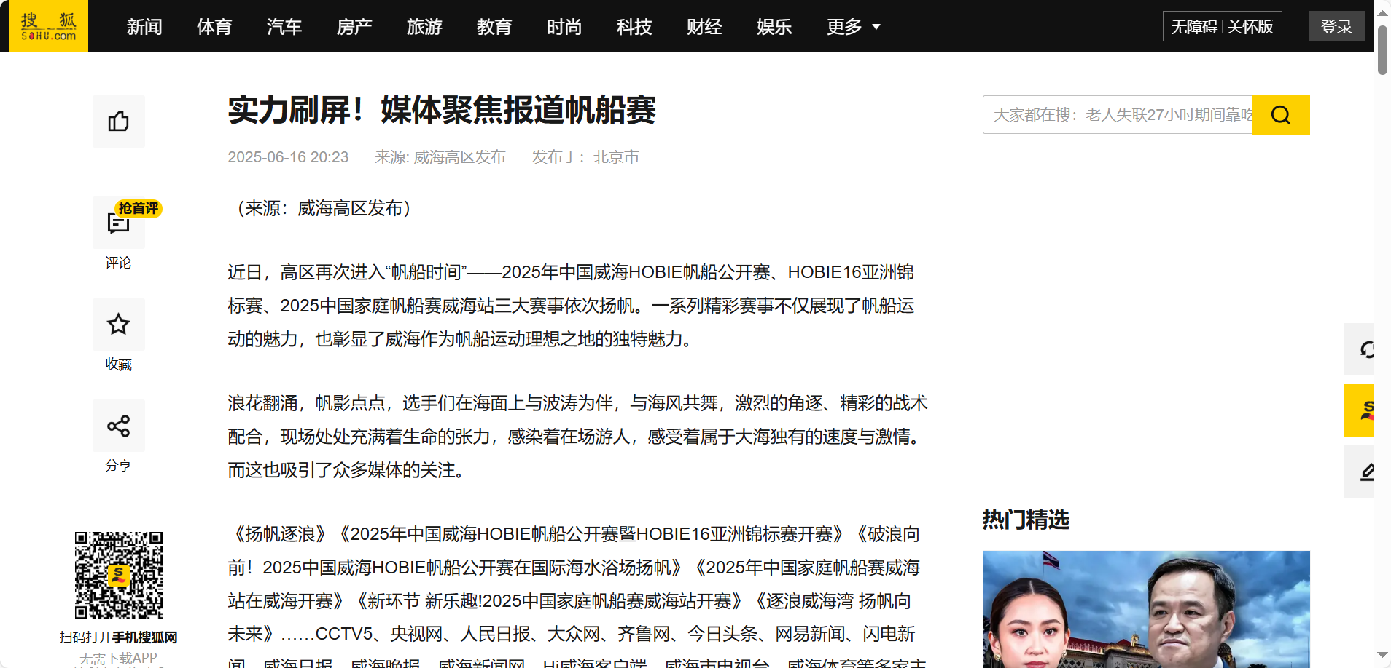

8.山东新闻联播

<https://sdxw.iqilu.com/share/dHYtMjEtNTcyOTAyNw.html#/>

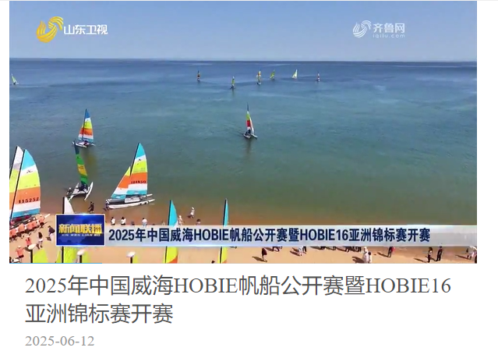

9.新华网

<http://sd.news.cn/20250613/135f14b40b294209ae26feca0309cdc1/c.html>

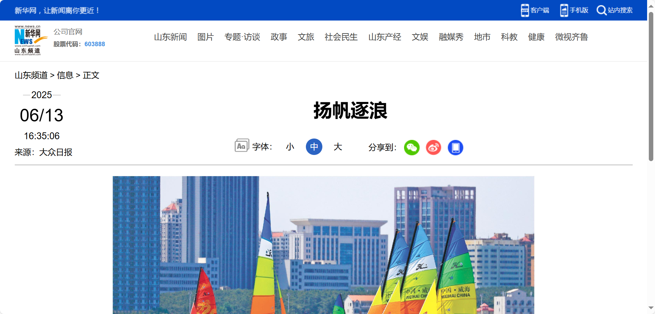

10.大众日报头版刊发

[http://dzrb.dzng.com//paper/paperShare/id/871744?is_rout=1](http://dzrb.dzng.com/paper/paperShare/id/871744?is_rout=1)

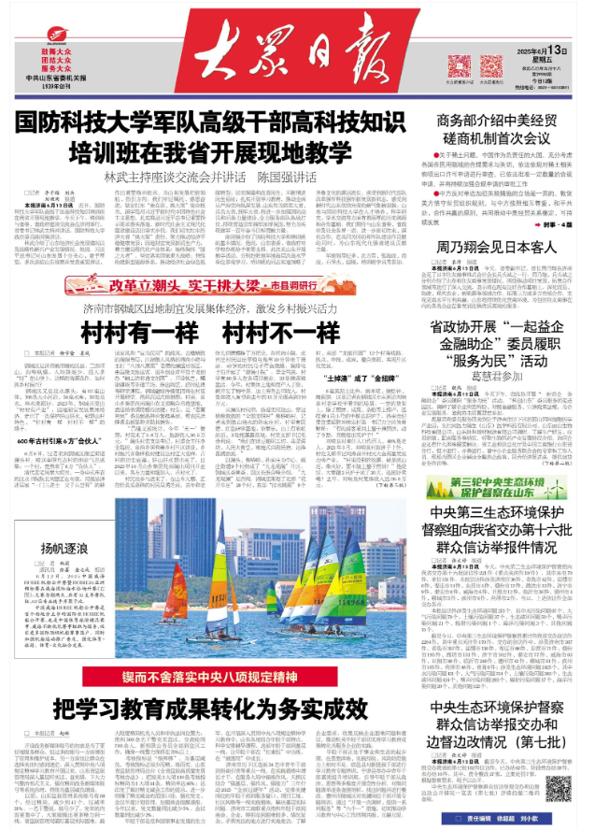

11.高区管委预热

<http://www.whctp.gov.cn/art/2025/6/12/art_41728_5569085.html>

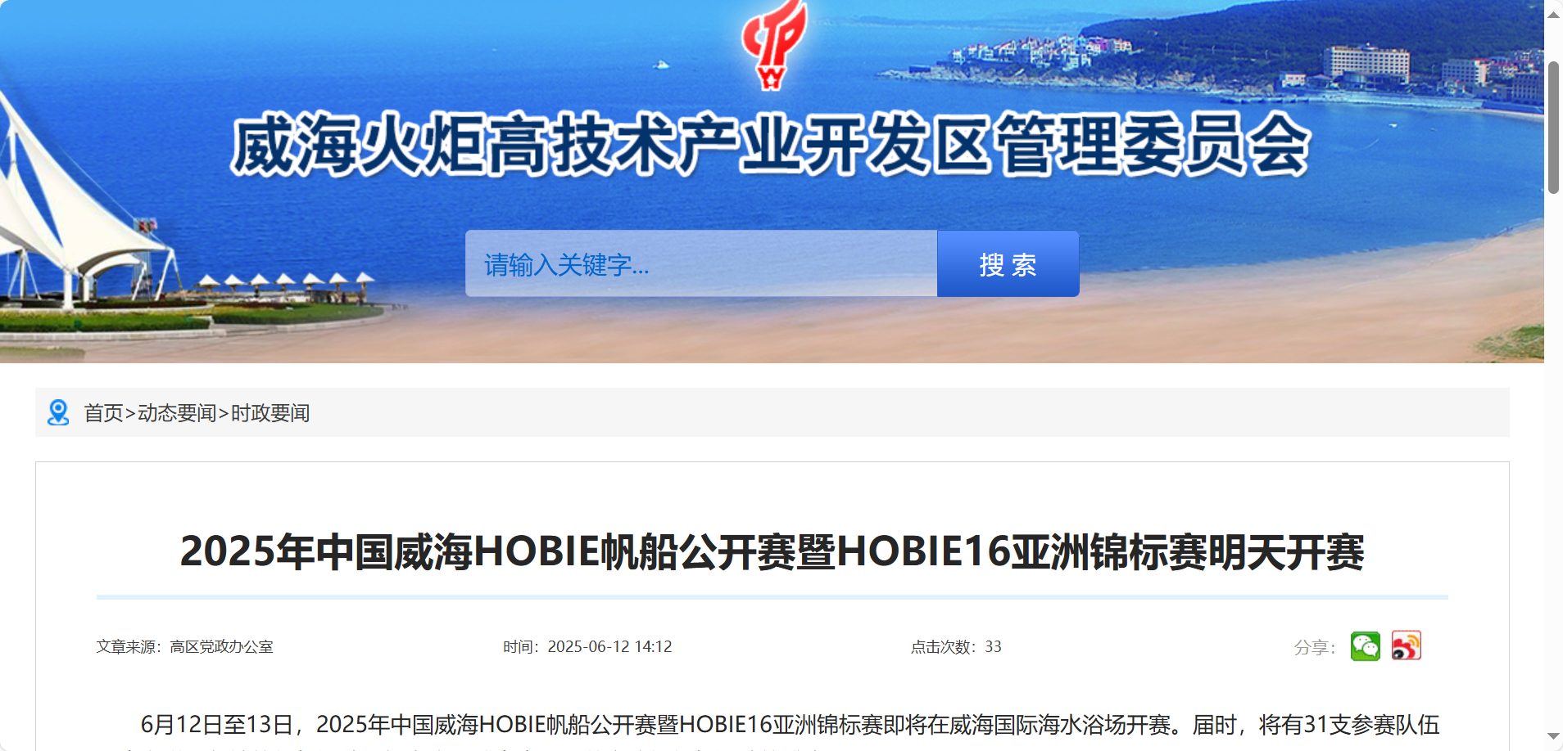

12.大众网

<https://tour.dzwww.com/shandong/picnews/202506/t20250613_16072966.htm>

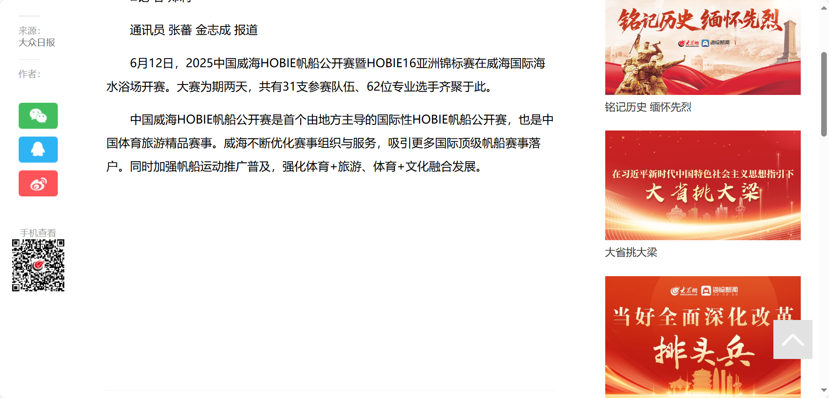

13.闪电新闻

<https://sdxw.iqilu.com/share/YS0yMS0xNjUzOTQ1OA.html>

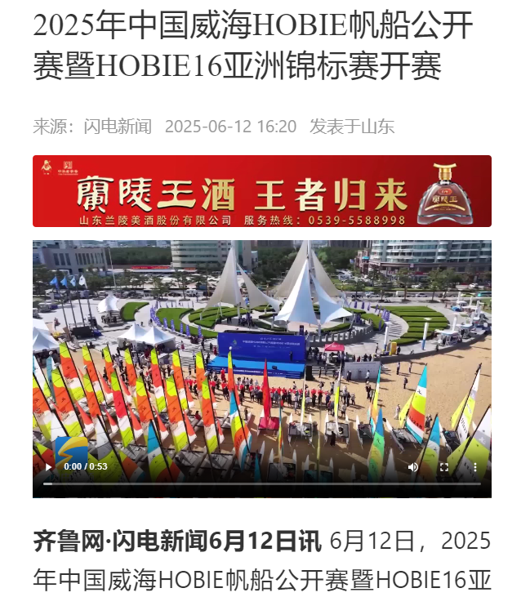

14.齐鲁网

<https://weihai.iqilu.com/whminsheng/2025/0612/5821415.shtml>

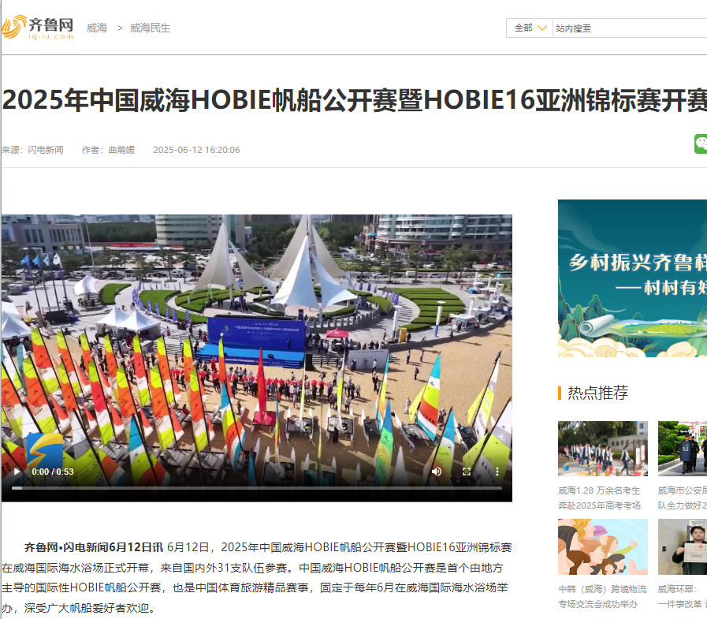

15.齐鲁网

<https://weihai.iqilu.com/whminsheng/2025/0616/5822562.shtml>

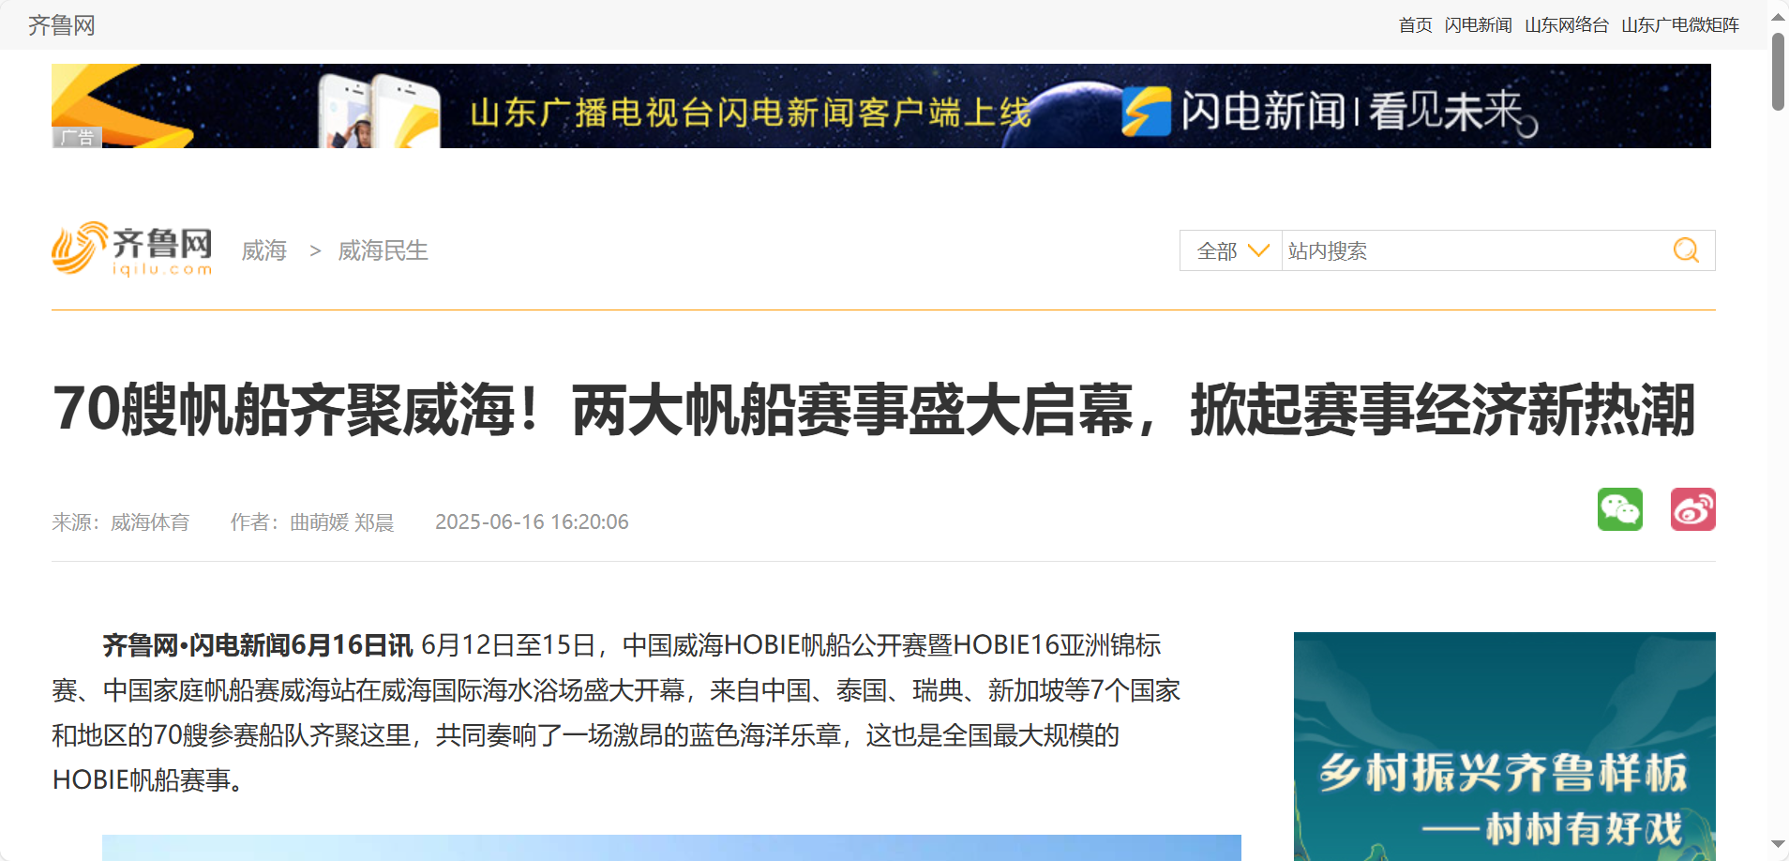

16.学习强国山东学习平台

https://article.xuexi.cn/articles/index.html?share_to=wx_single&study_style_id=video_default&source=share&art_id=4846189951619472956&item_id=4846189951619472956&cdn=https%3A%2F%2Fregion-shandong-resource

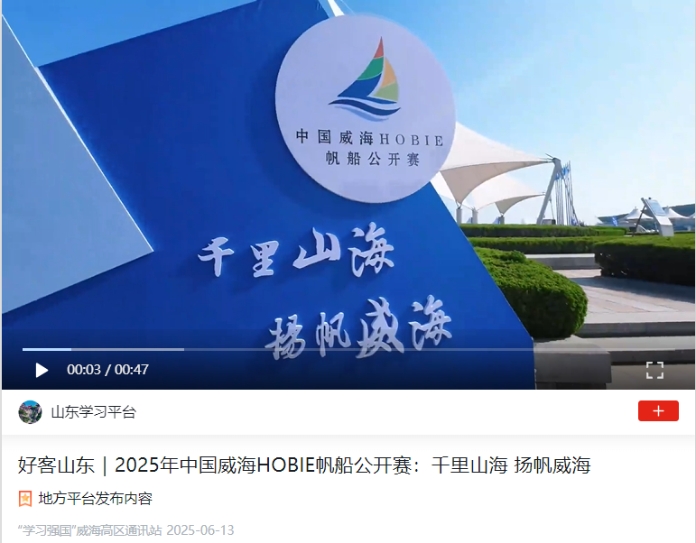

17.威海新闻网开赛

<https://www.whnews.cn/news/node/2025-06/12/content_-29024.htm>

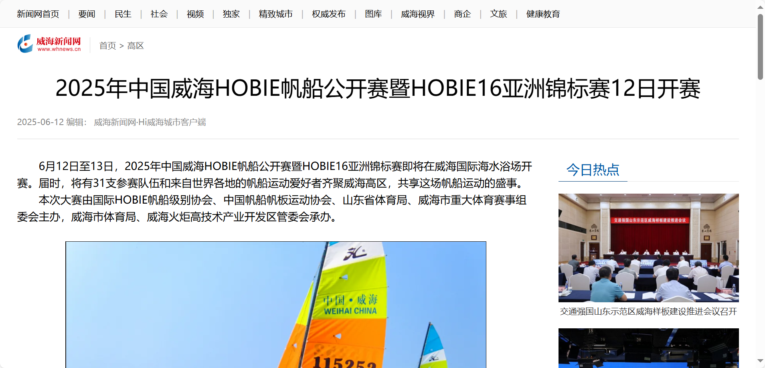

18.威海新闻网赛事经济

<https://www.whnews.cn/news/node/2025-06/16/content_-29054.htm>

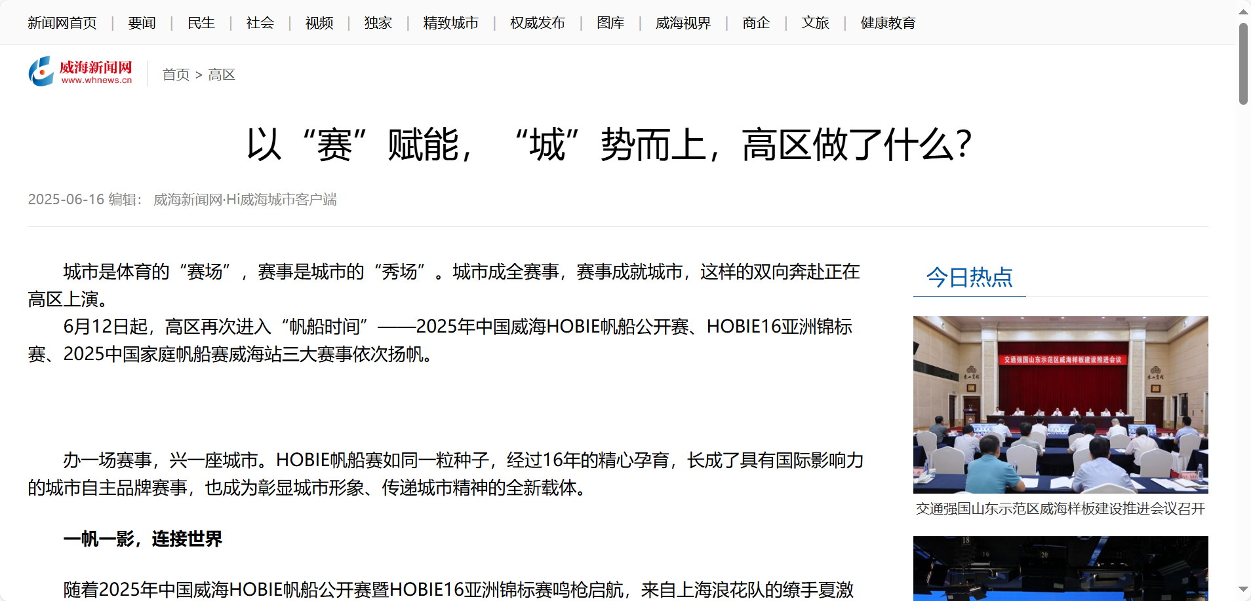

19.海洋频道微信公众号

https://mp.weixin.qq.com/s/s5lTRh8Yd7dr4X8_RVhm9Q

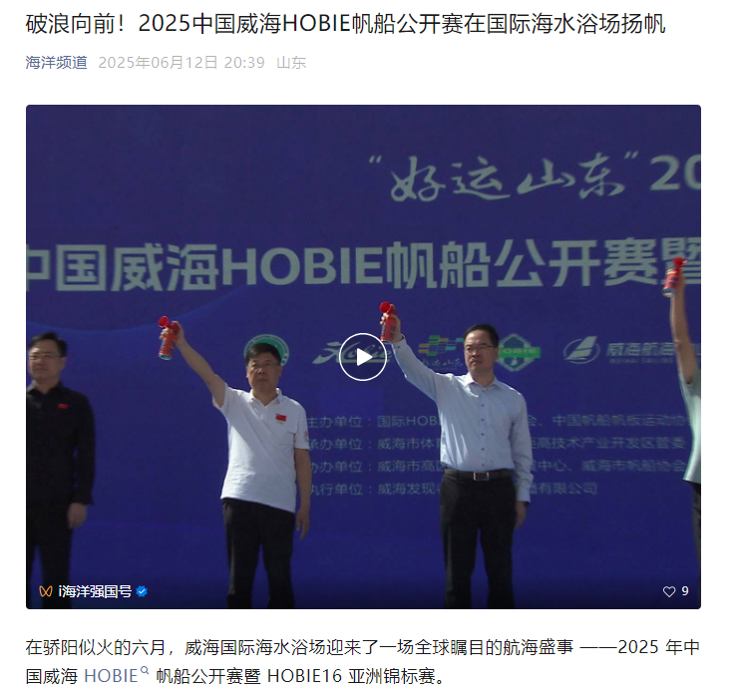

20.今日头条

https://www.toutiao.com/article/7514991799853711907/?app=news_article&timestamp=1749724053&use_new_style=1&req_id=20250612182732779AC03C444EDF25C907&group_id=7514991799853711907&req_id_new=20250612182732779AC03C444EDF25C907&chn_id=-3&category_new=profile_all&share_did=MS4wLjACAAAALMEnbMIjovN7zso-2QgfUoX7AVN8ubeFYjMgcyGS3IOU2g8f9vDkdzQA3Ynh1Wh3&share_uid=MS4wLjABAAAAEuI03iOLZCxanv0dEhiuVRg-vu4VMY8XxrI_cOZYWXw&wxshare_count=1&tt_from=weixin&utm_source=weixin&utm_medium=toutiao_android&utm_campaign=client_share&share_token=27c3b56f-0aeb-404f-8181-509cc54ee85a&source=m_redirect&wid=1750328286851

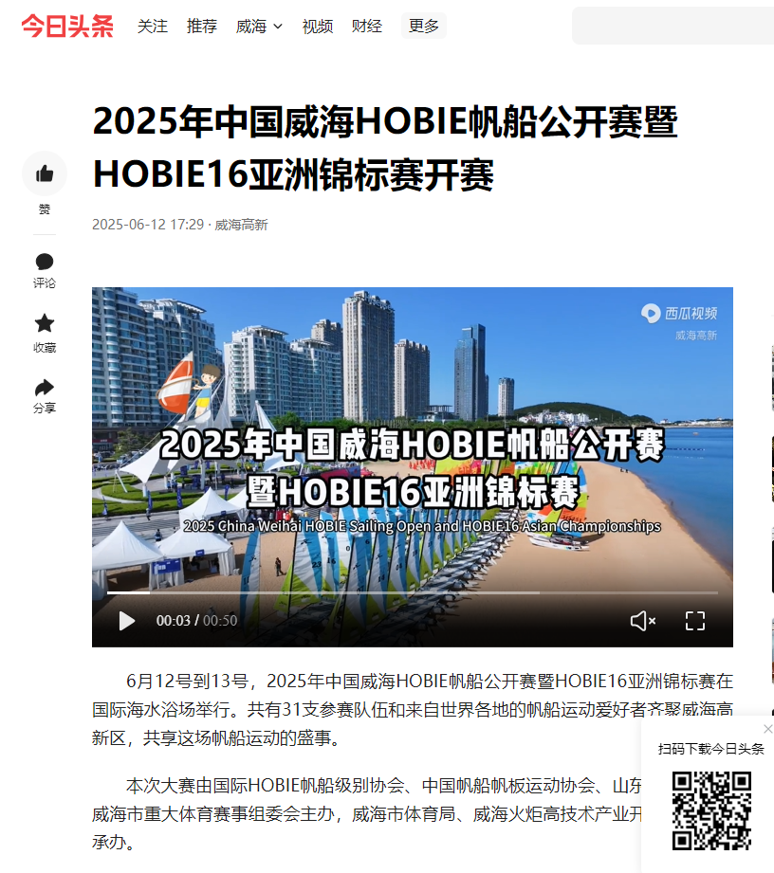

1. 威海市人民政府预热

<https://www.weihai.gov.cn/art/2025/6/12/art_60618_5569185.html>

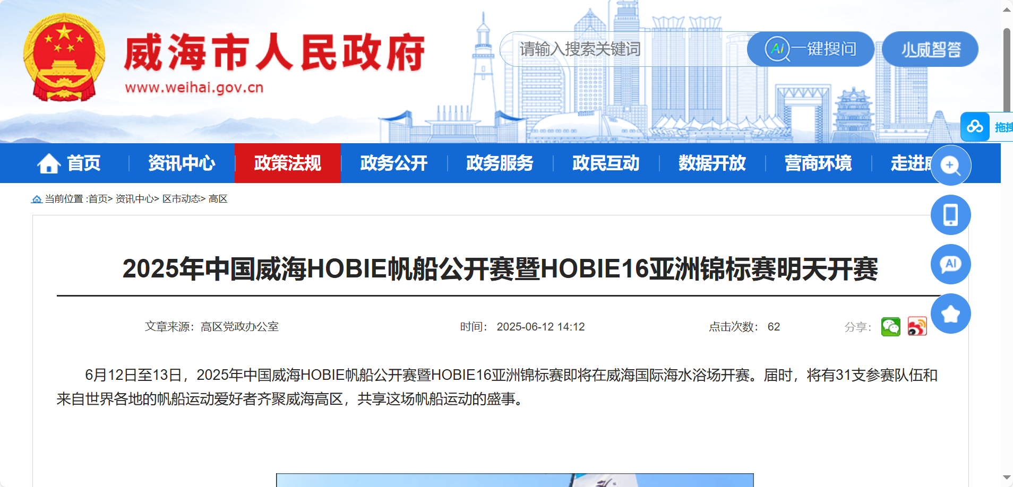

1. 威海新闻网开赛

<https://www.whnews.cn/news/node/2025-06/13/content_7359786.htm>

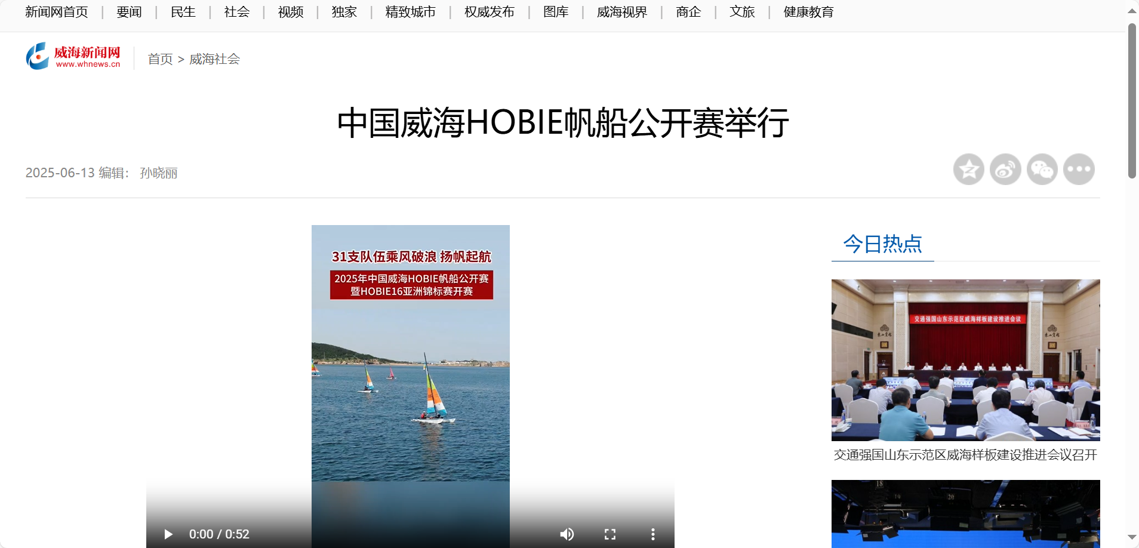

1. 腾讯网开赛

<https://news.qq.com/rain/a/20250612A091IC00>

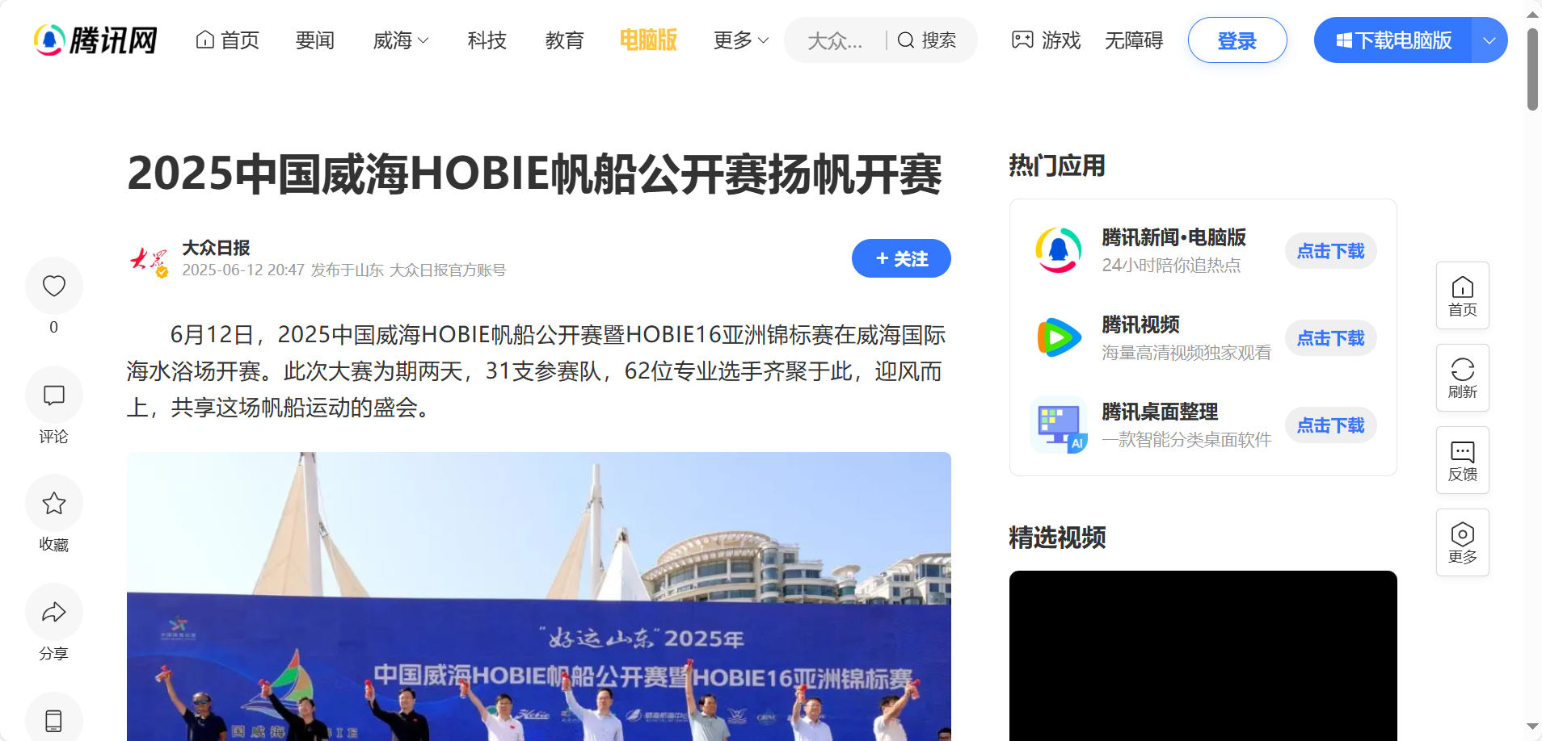

1. 威海新闻网完赛

<https://www.whnews.cn/news/node/2025-06/16/content_-29051.htm>

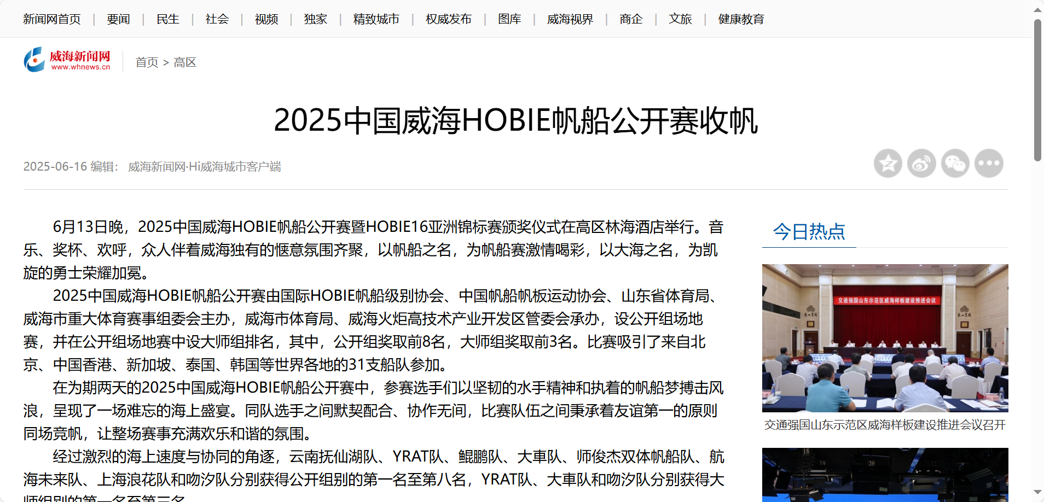

1. 威海市人民政府完赛

<https://www.weihai.gov.cn/art/2025/6/16/art_60618_5577685.html>

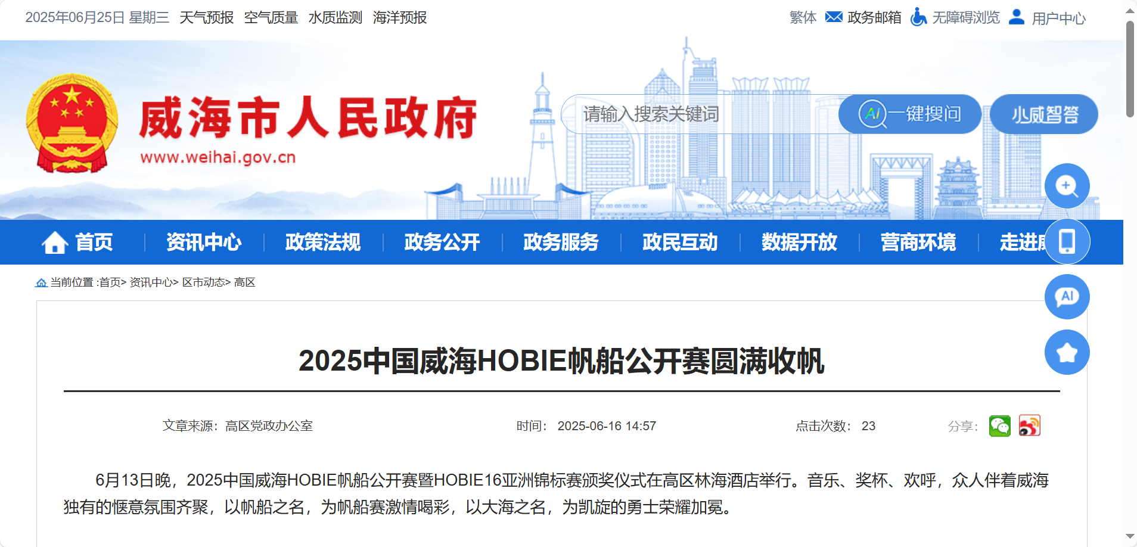

1. 大众热点完赛

<https://hot.dzwww.com/w_zKgg>

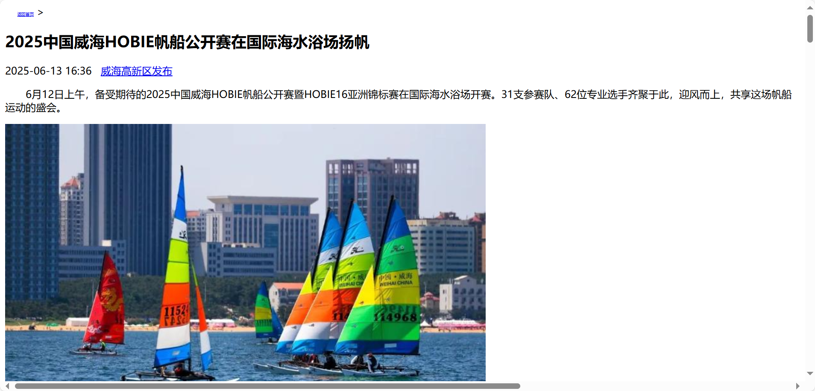

1. 山东频道完赛

<http://sd.subaoxw.com/zh/2025/0618/216080.html>

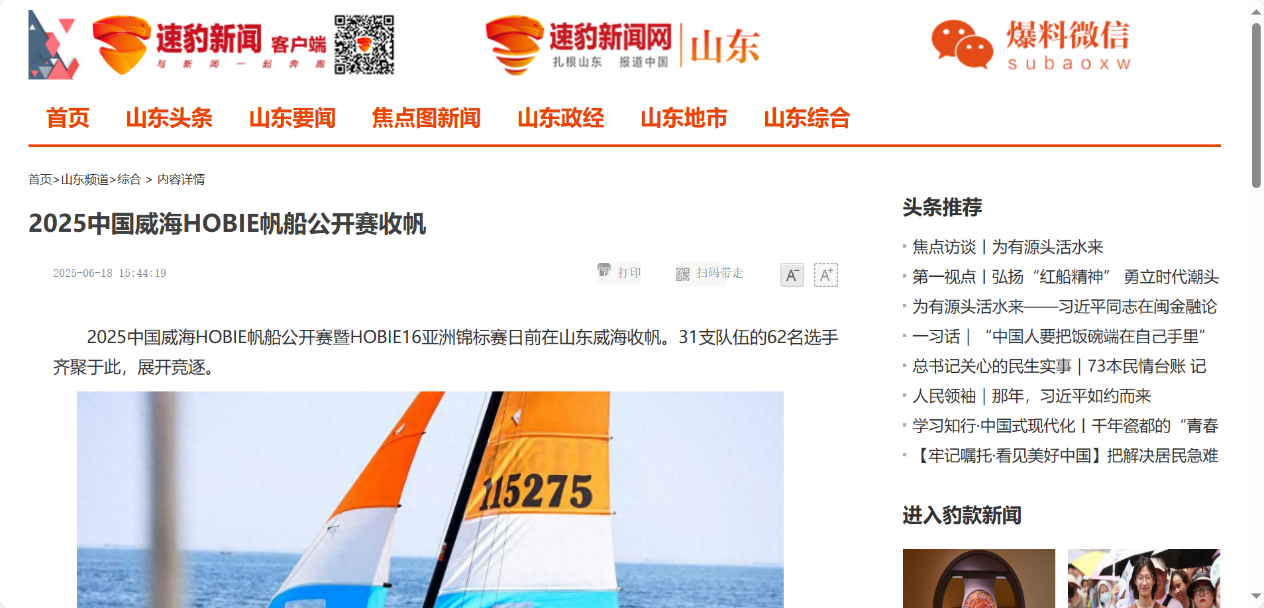

1. 威海新闻网

<https://www.whnews.cn/news/node/2025-06/13/content_7359801.htm>

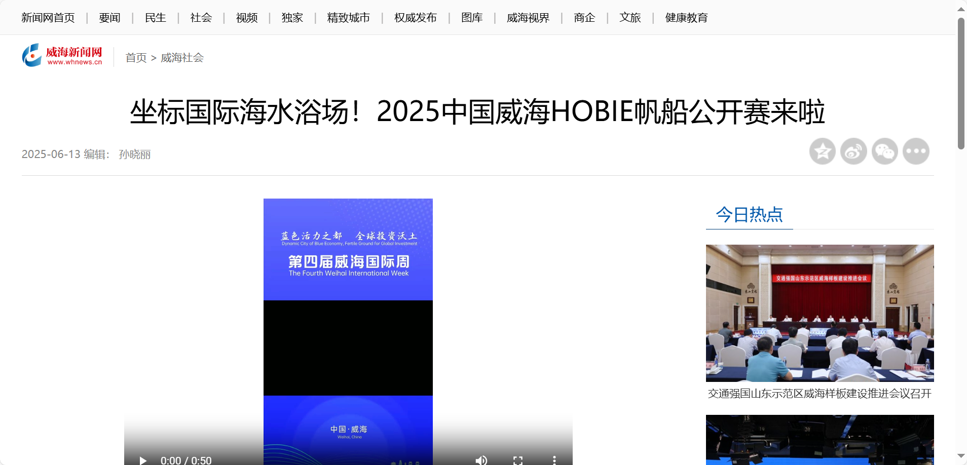

1. 网易网开赛

<https://www.163.com/dy/article/K1S8R4830514CFC7.html>

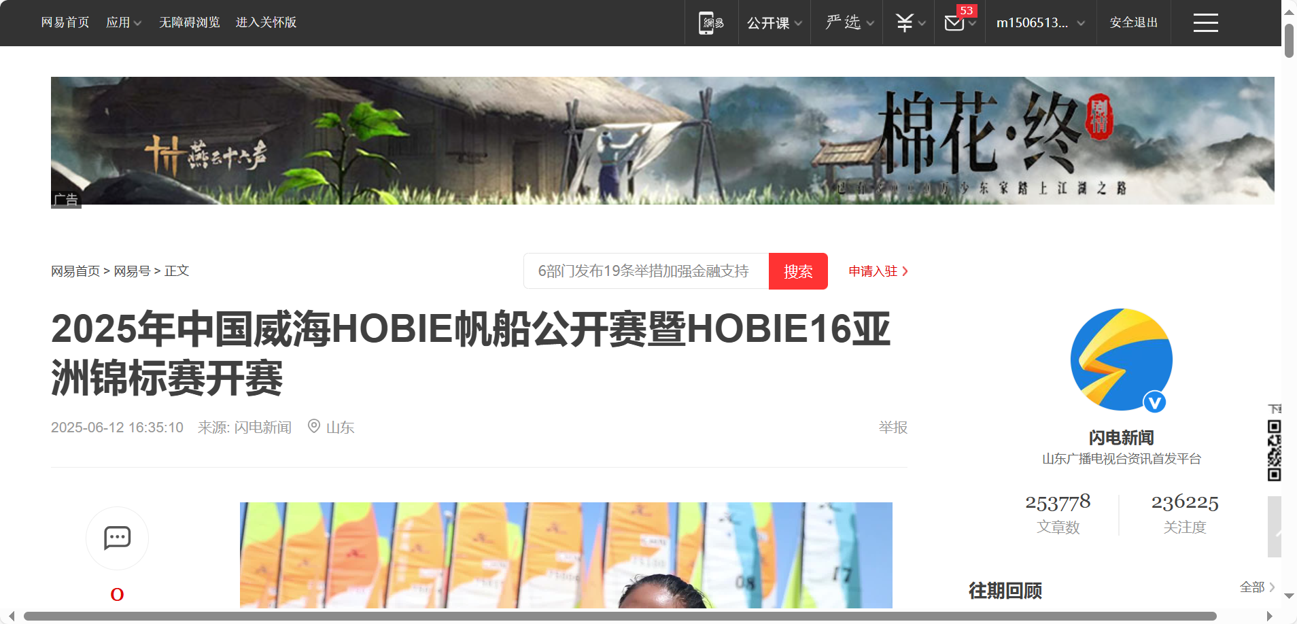

1. 高区管委完赛

<http://www.whctp.gov.cn/art/2025/6/16/art_41728_5577126.html>

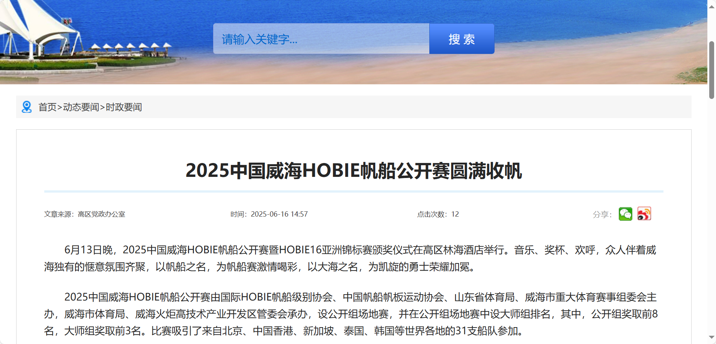

1. 山东宣传网

<https://www.sdxc.gov.cn/sy/tp/202506/t20250613_16073004.htm>

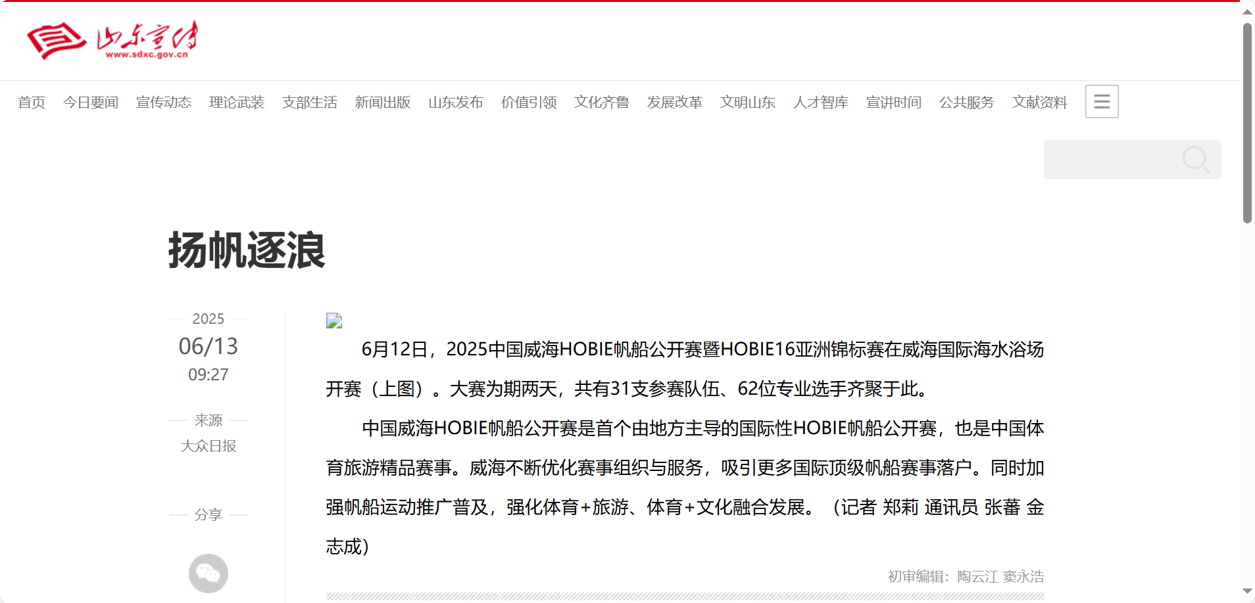

1. 高区管委开赛

<http://www.whctp.gov.cn/art/2025/6/13/art_41728_5570651.html>

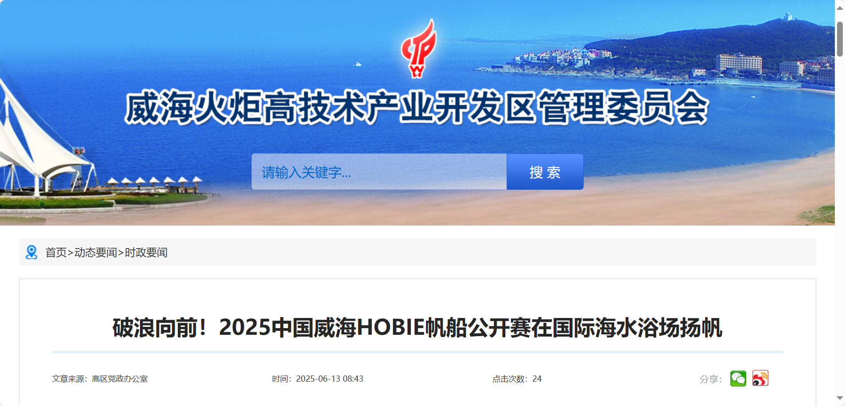

1. 搜狐网预热

<https://www.sohu.com/a/906136821_122362510>

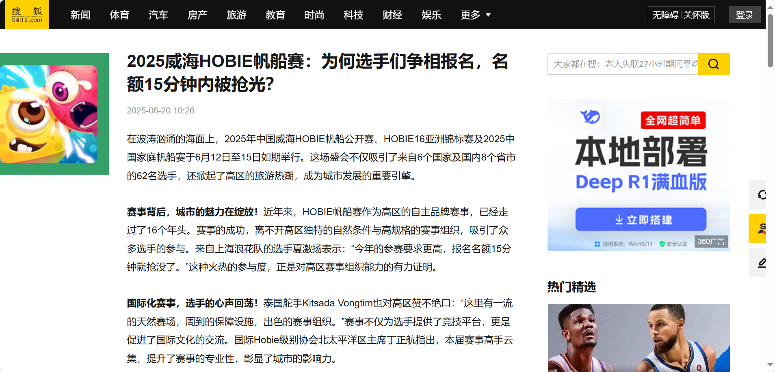

1. 新浪看点网开赛

<https://kandian.sina.com.cn/article_1893761531_v70e081fb02002upek.html?from=news&subch=onews>

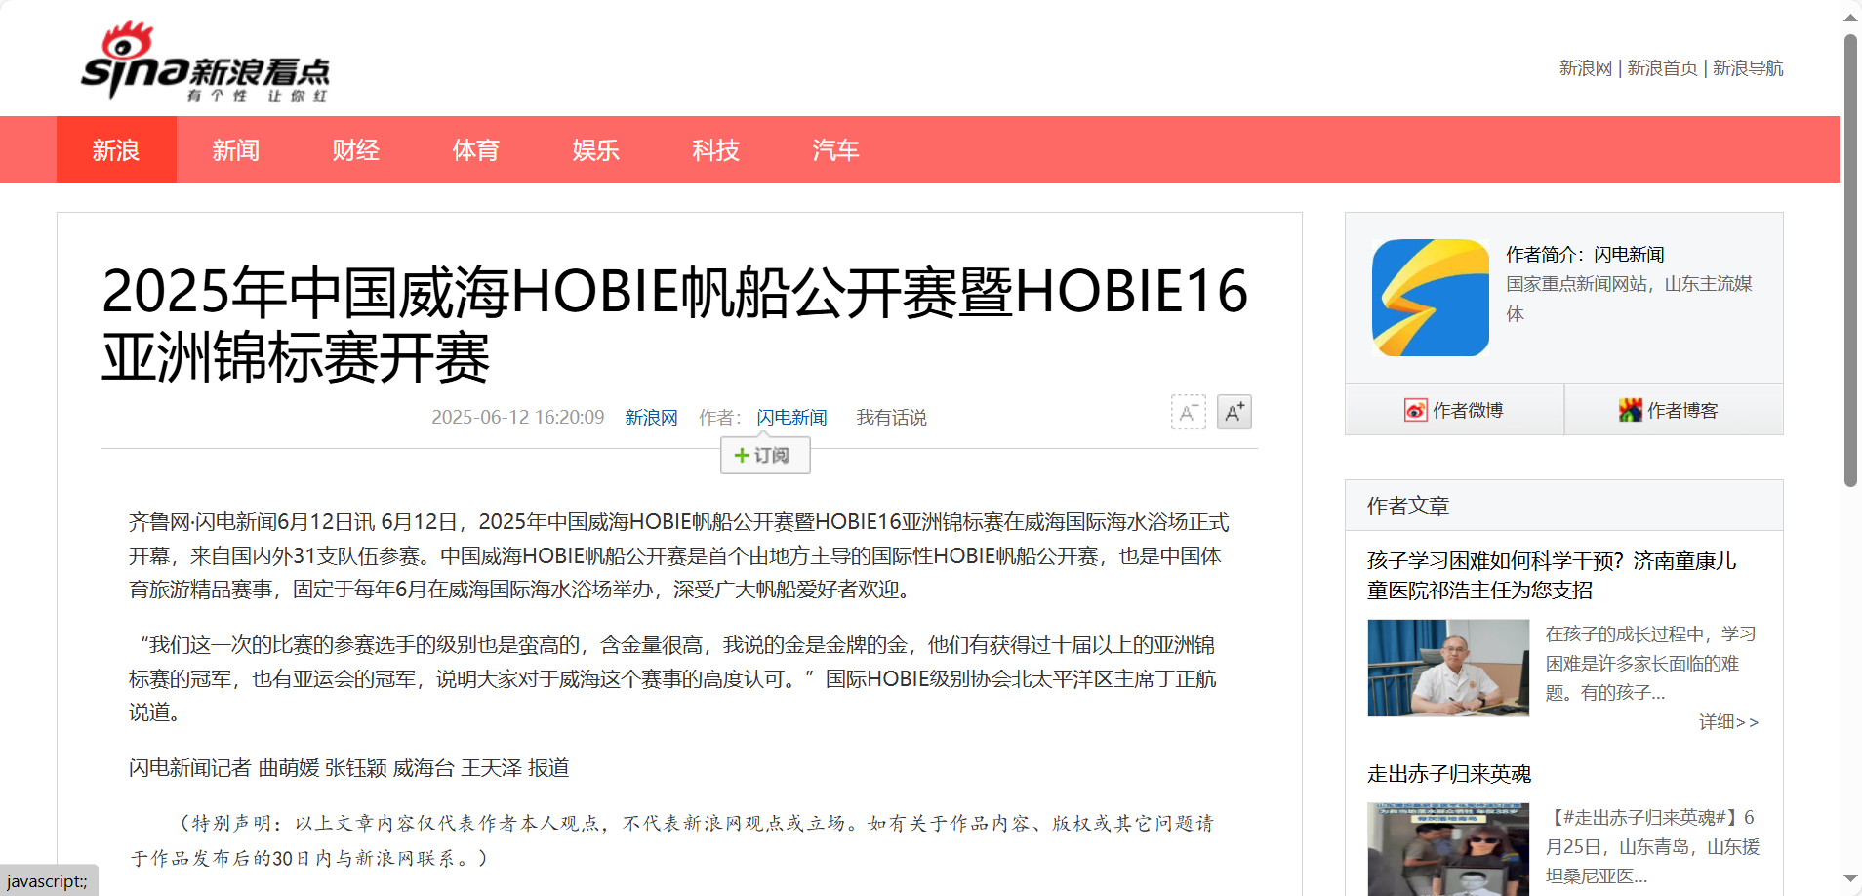

1. 珠海网完赛

<https://pub-zhtb.hizh.cn/s/202506/18/AP6852831ee4b04460a9204e67.html>

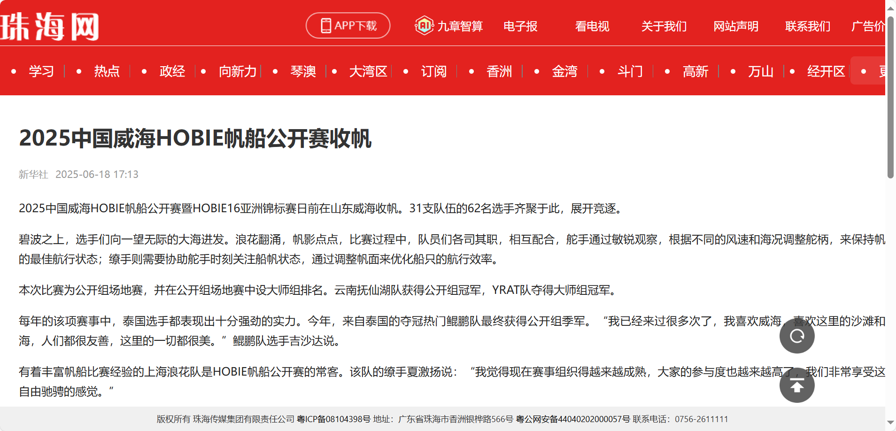

1. 威海传媒网开赛

<https://v.weihai.tv/play_blmktkwwrjqyhrtj.html>



1. 凤凰网赛事经济

<https://sd.ifeng.com/c/8kFeP0YxxLu>

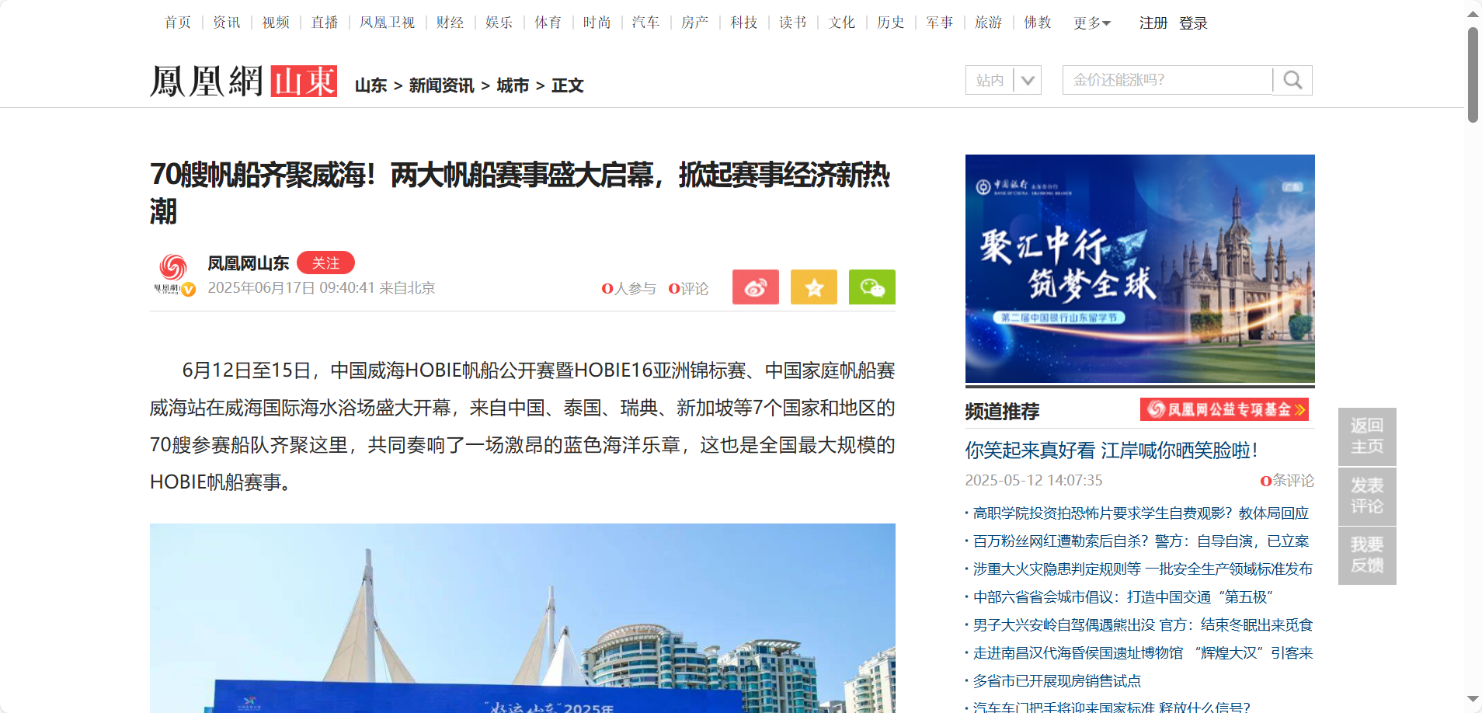

1. 腾讯网

<https://news.qq.com/rain/a/20250613V043GR00>

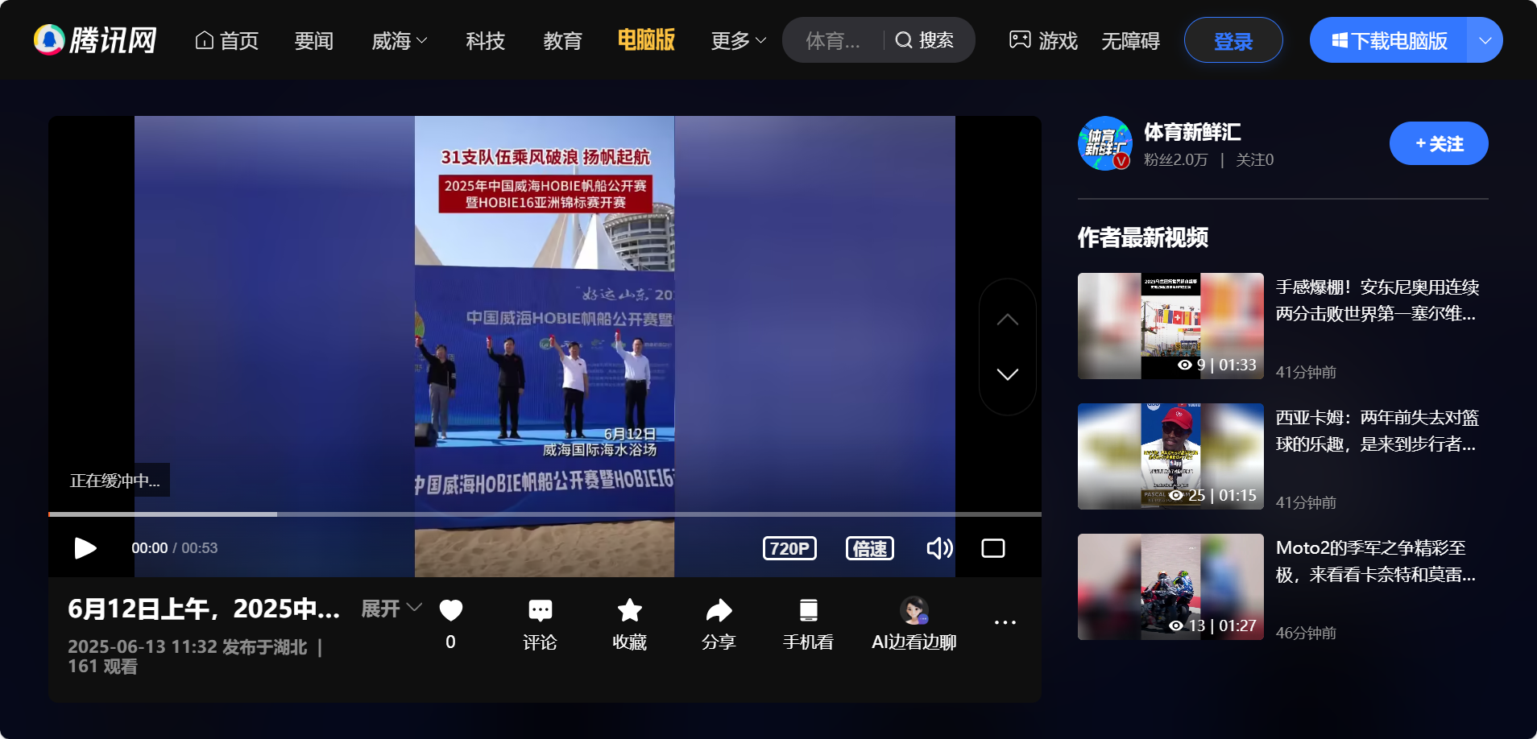

1. 韩国中央日报

<http://korea.wemenweekly.com/internet/1068.html>

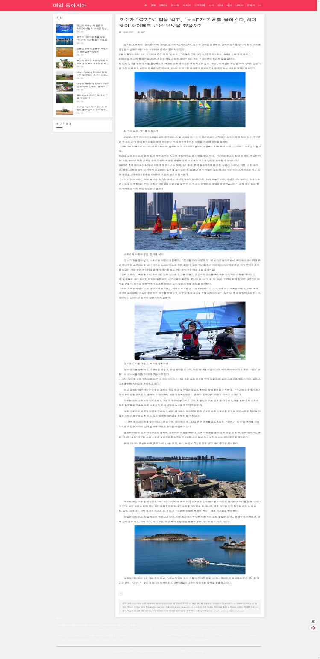

1. 韩国首尔日报

<http://news.radioidaily.com/internet/1058.html>

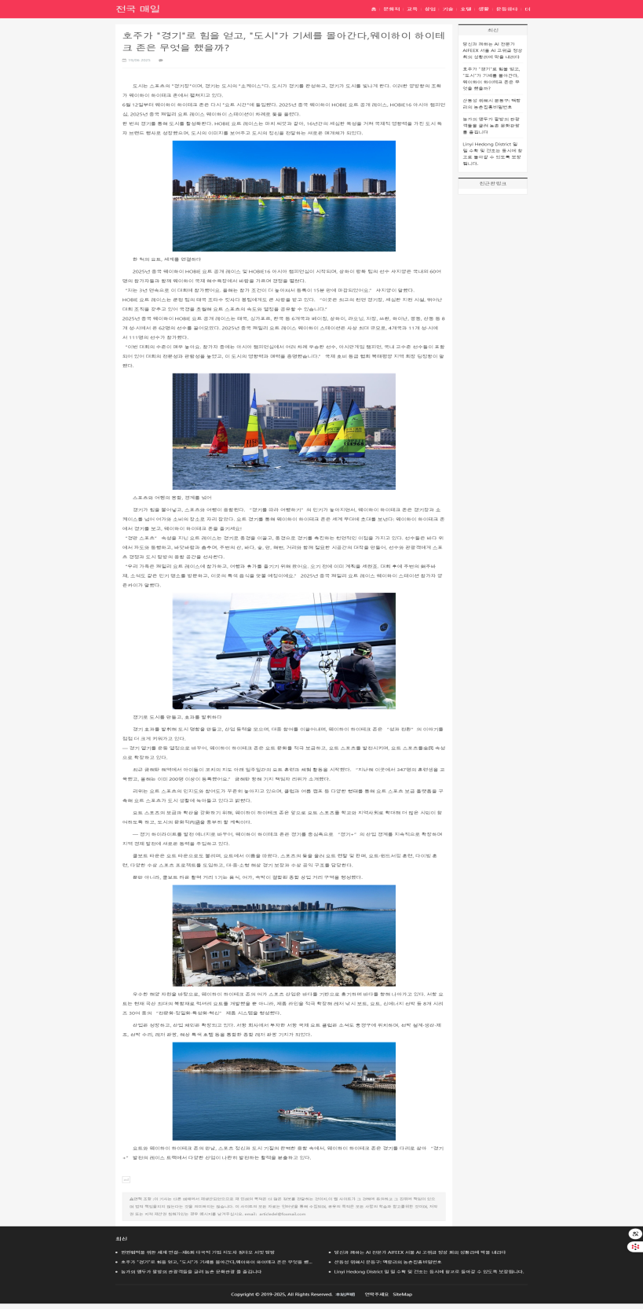

1. 韩国东亚日报

<http://news.usidaily.com/internet/1057.html>

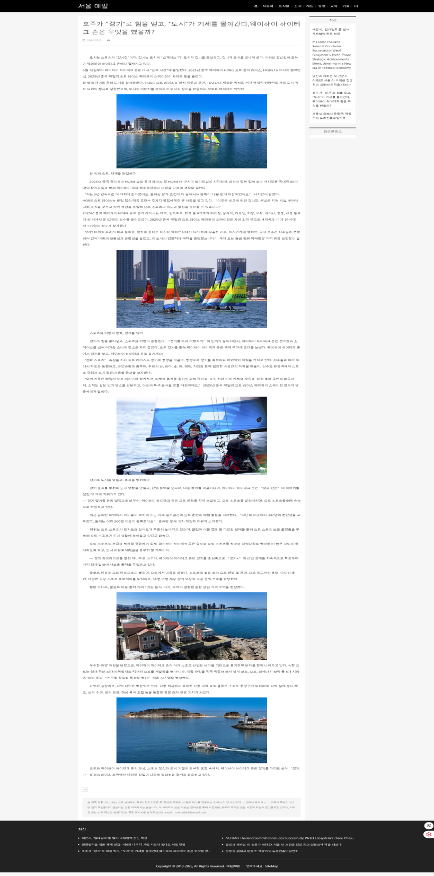

1. 腾讯视频

<https://v.qq.com/x/page/s3092jfcnu1.html>

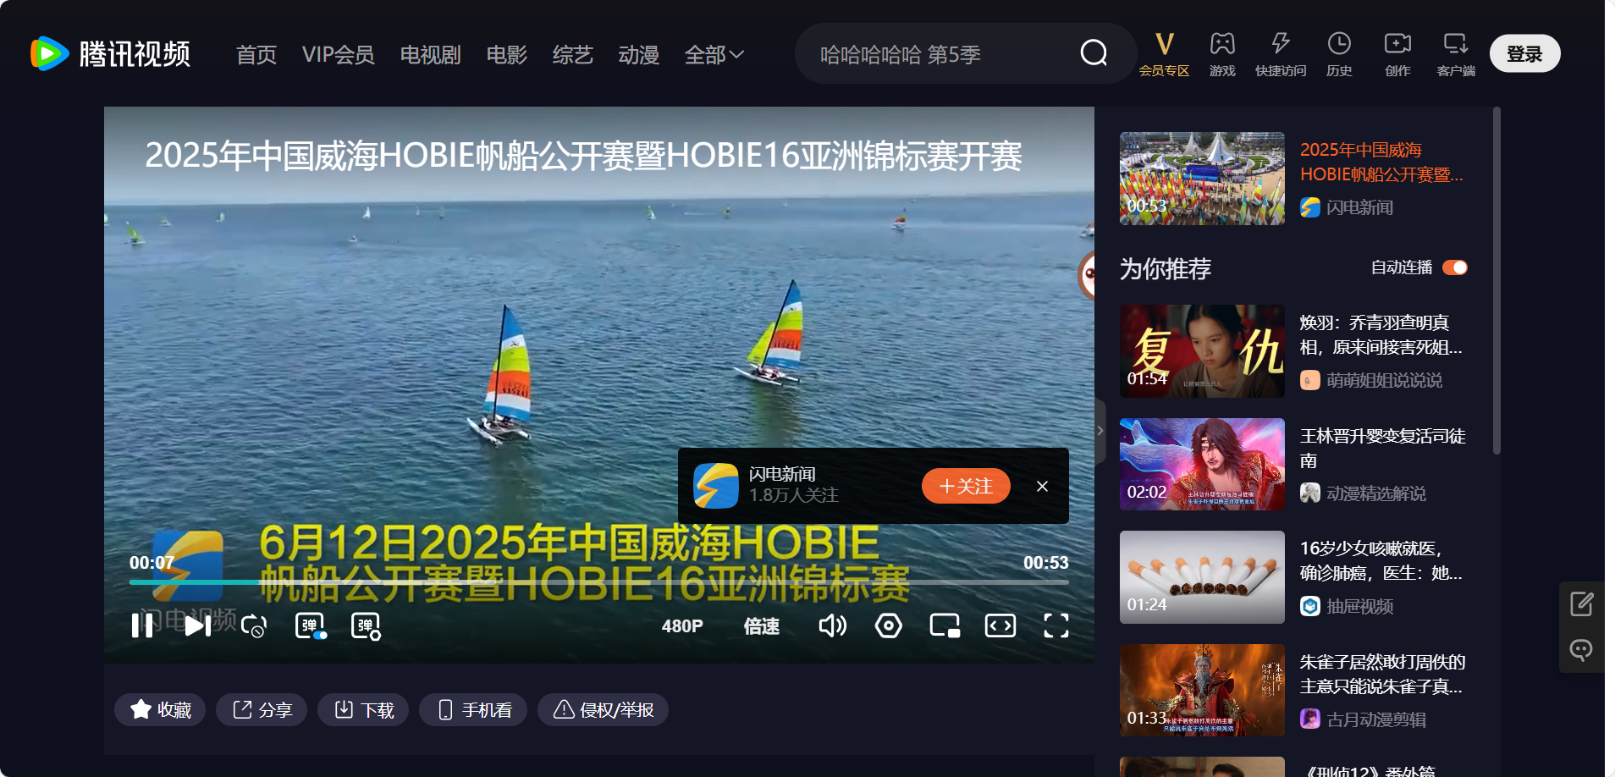

1. 大众网

<https://english.dzwww.com/shandongnews/202506/t20250613_16074505.htm>

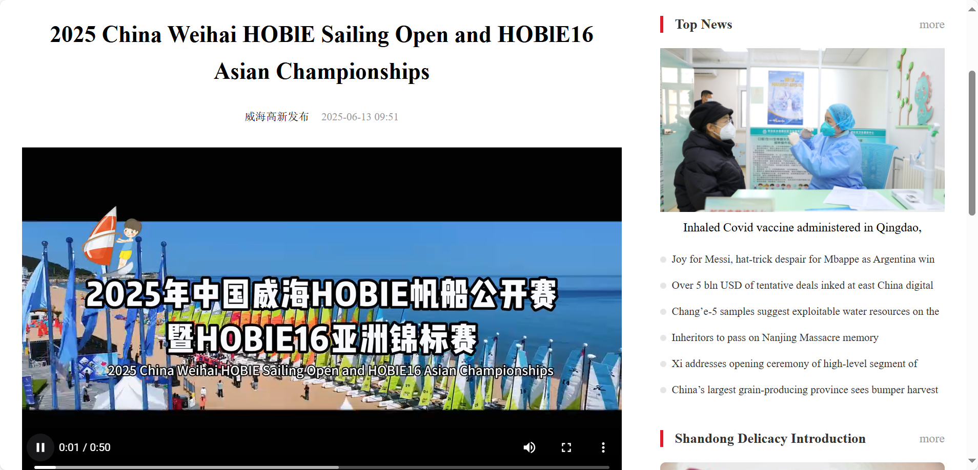

1. 搜狐网预热

<https://www.sohu.com/a/903929948_121976701>

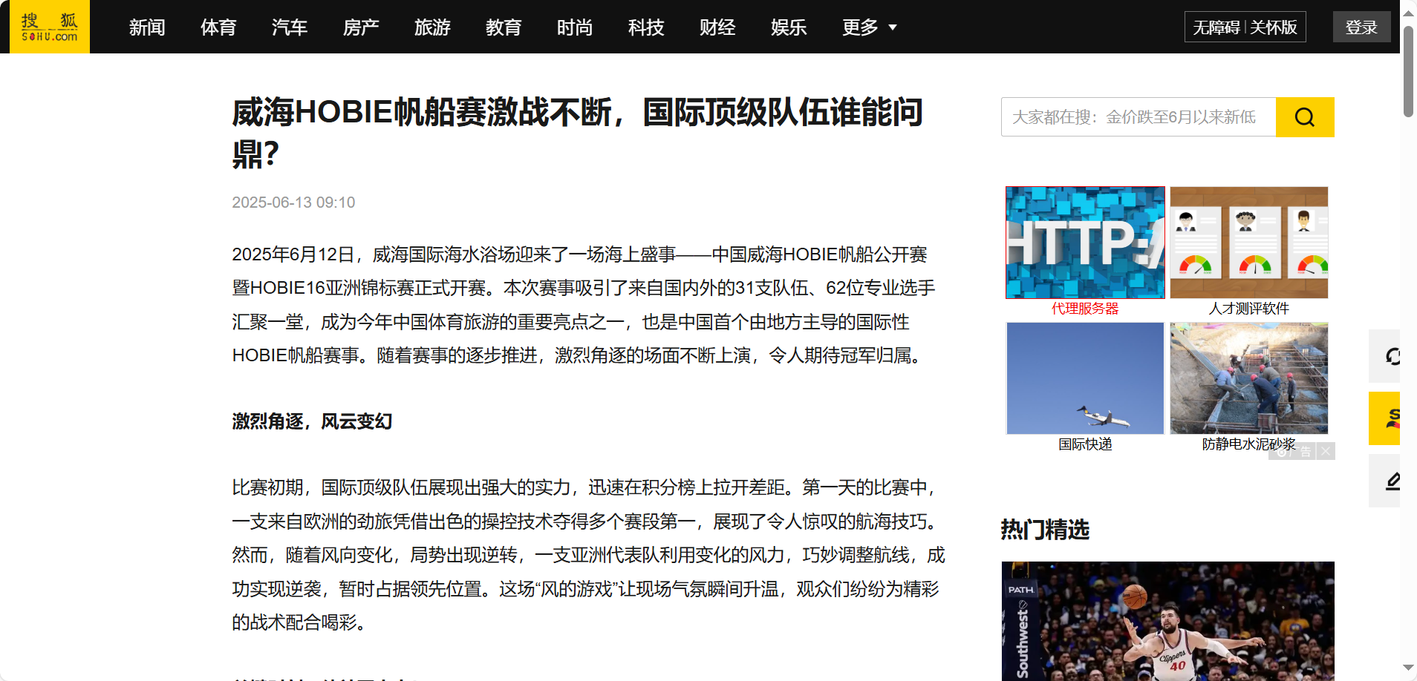

1. 威海体育抖音

<https://www.douyin.com/video/7515358496221711635>

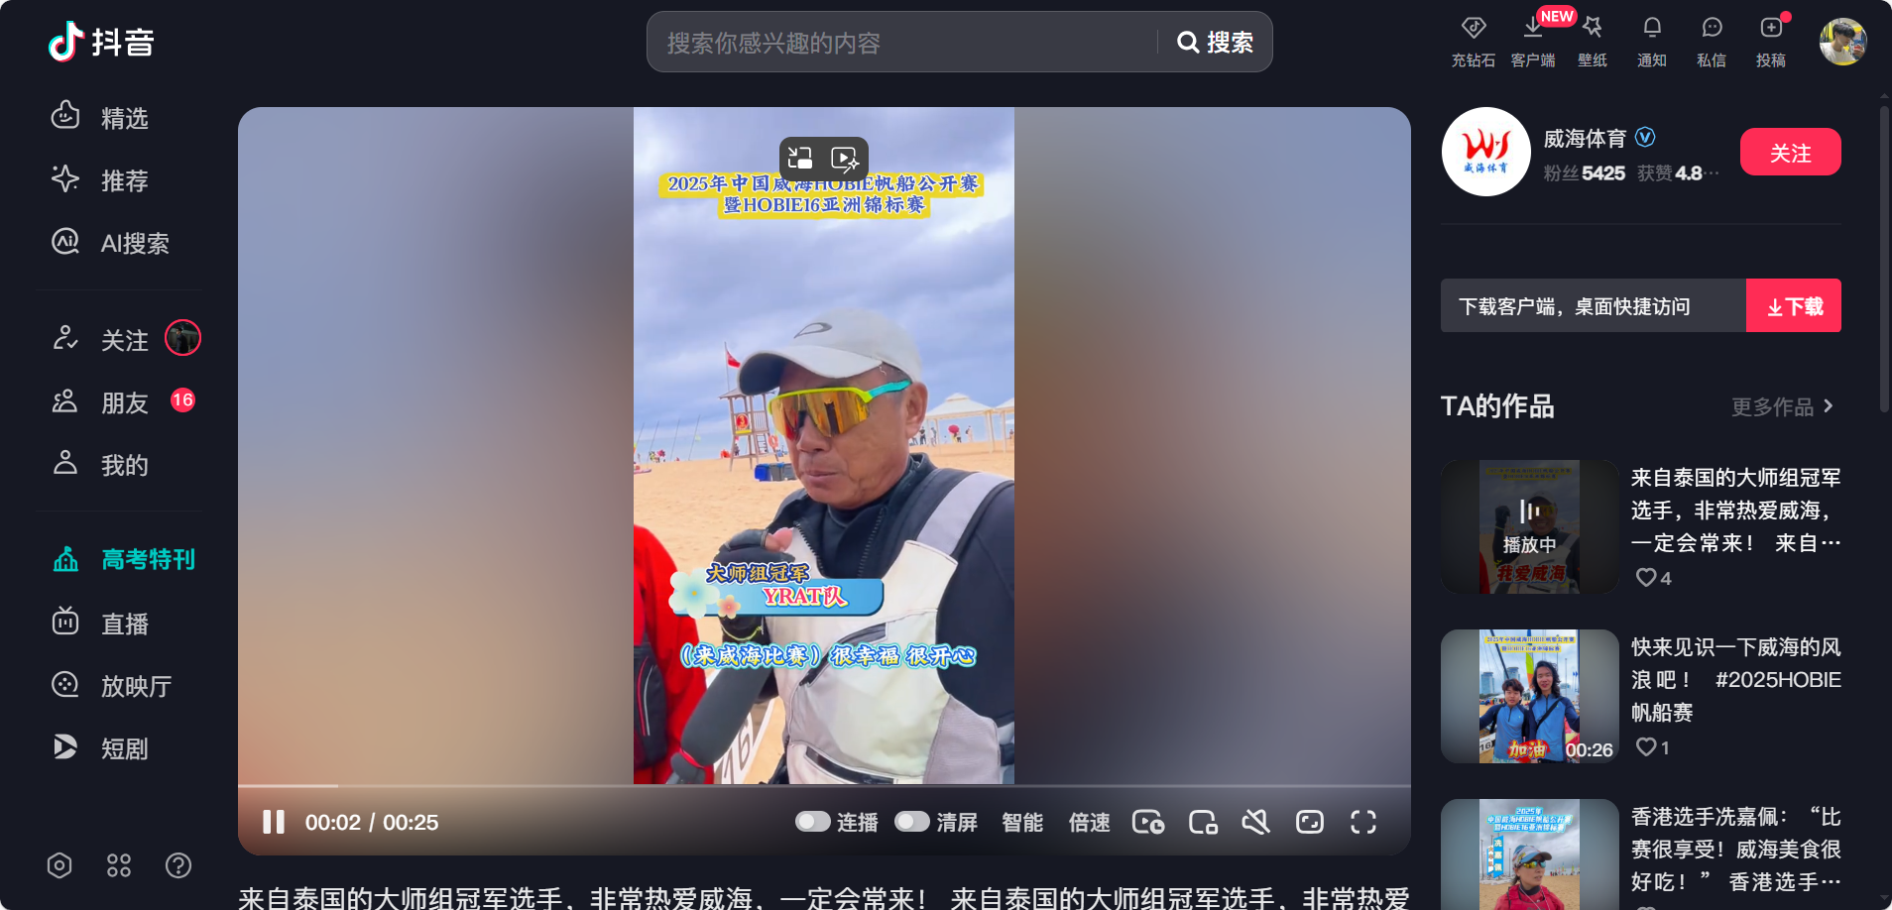

1. 腾讯网预热

<https://news.qq.com/rain/a/20250615A04NW600>

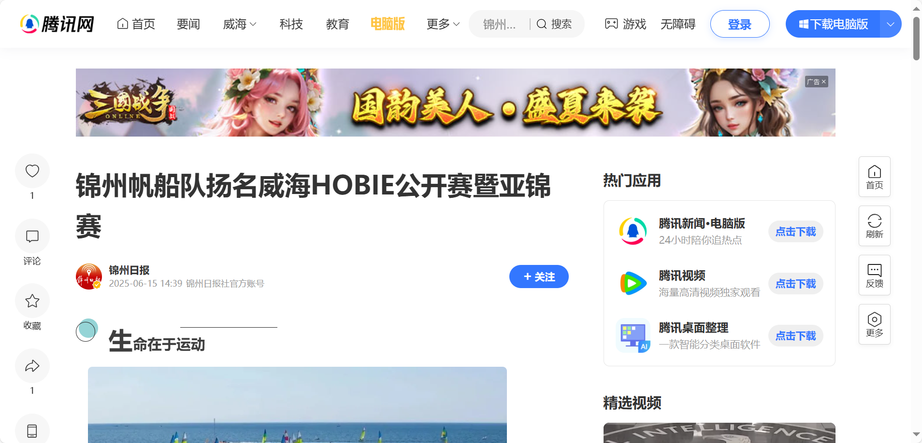

1. 搜狐网

<https://www.sohu.com/a/904128285_121976701>

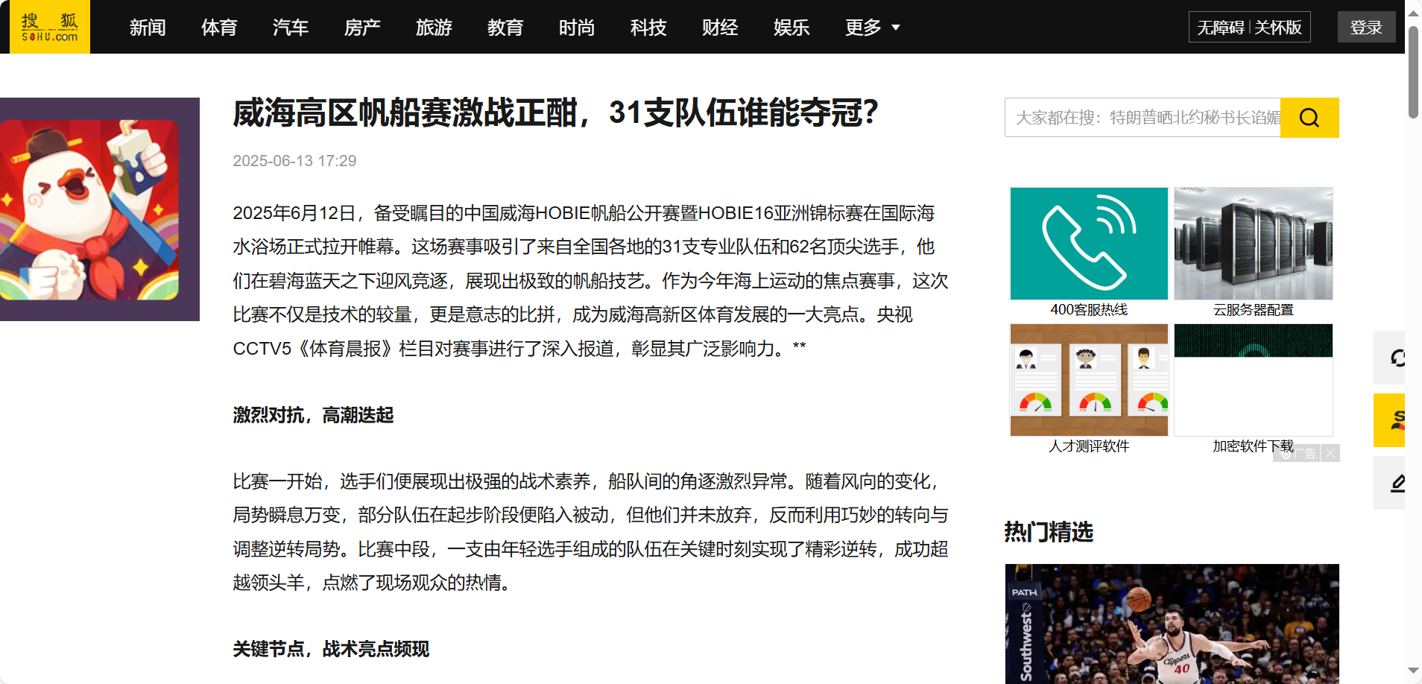

1. 辽宁理工职业大学抖音

<https://www.douyin.com/video/7515356990185557306>

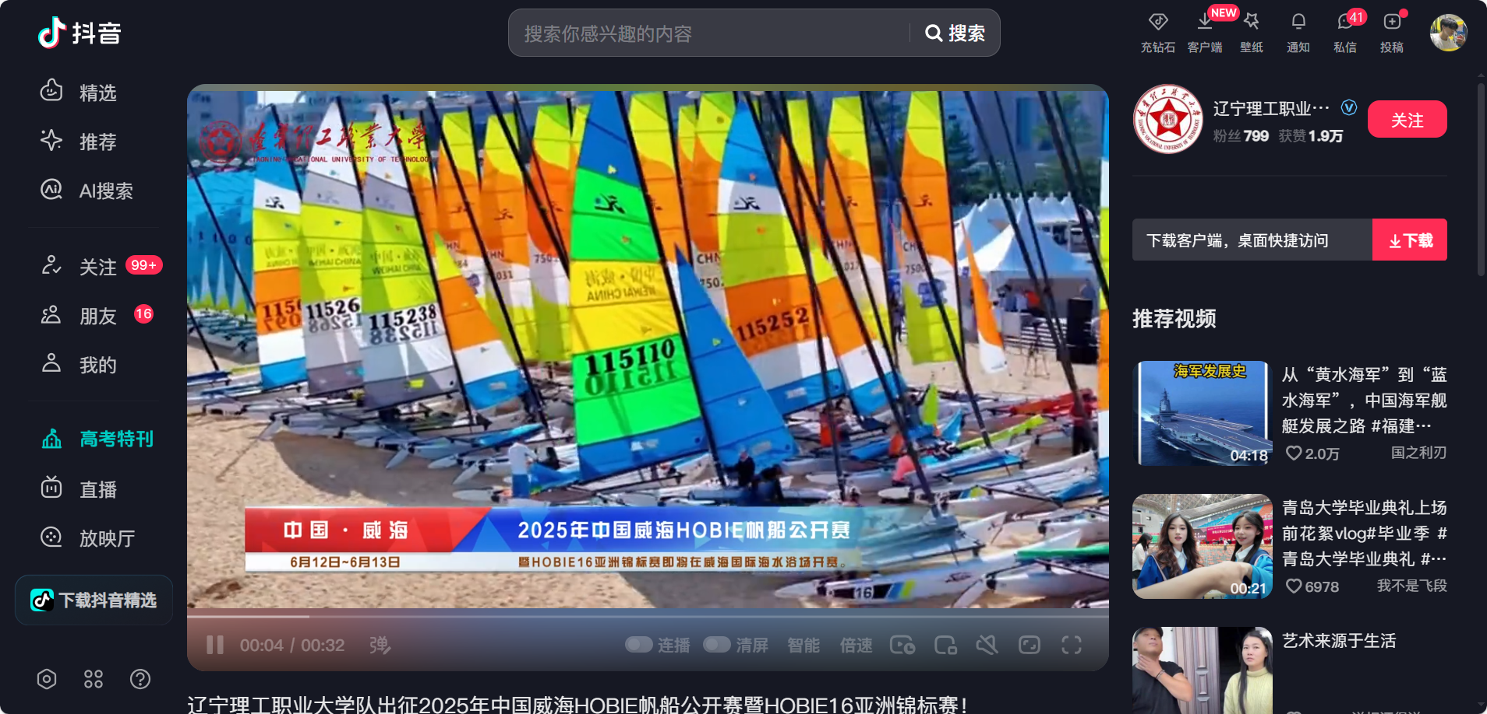

1. 威海体育抖音

<https://www.douyin.com/video/7514873556518309156>

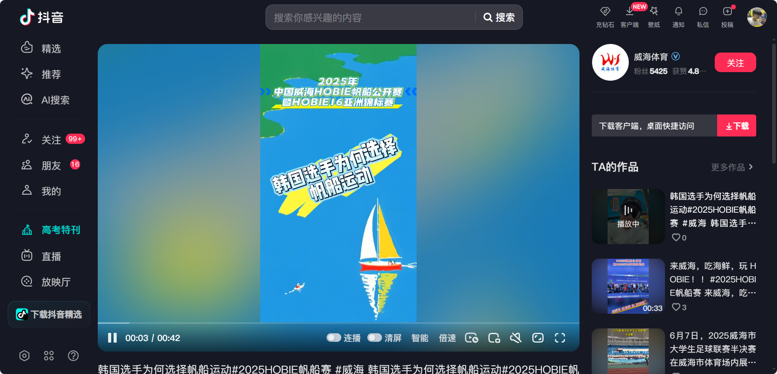

1. 网易新闻客户端

<https://c.m.163.com/news/v/VA0UPDGDP.html>

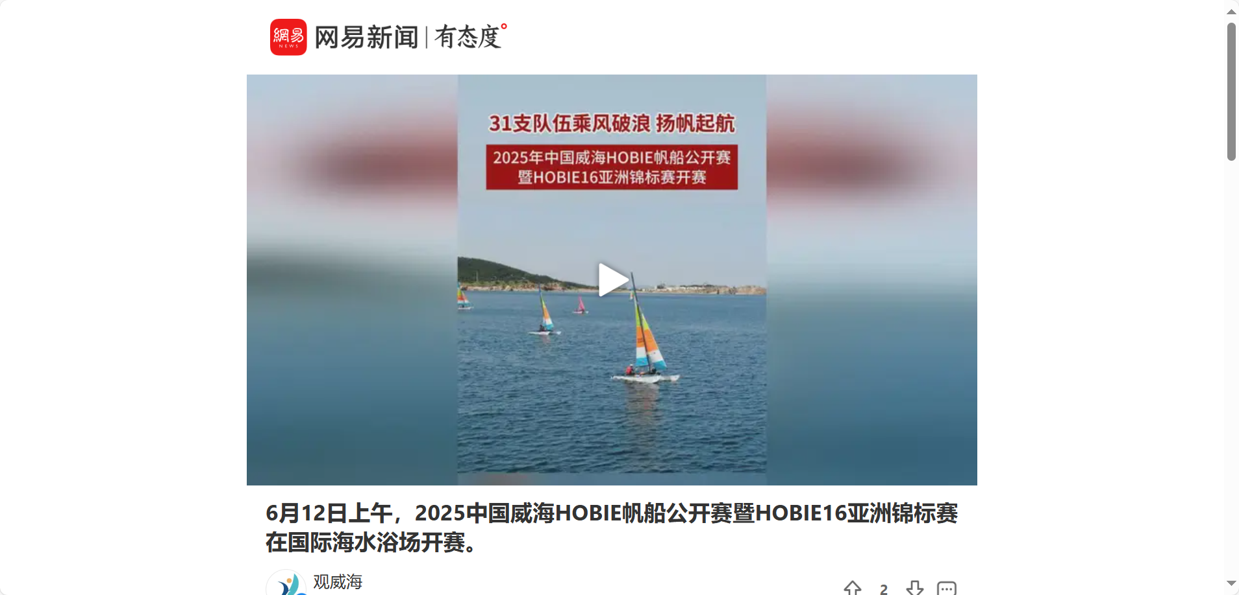

1. 威海体育视频号

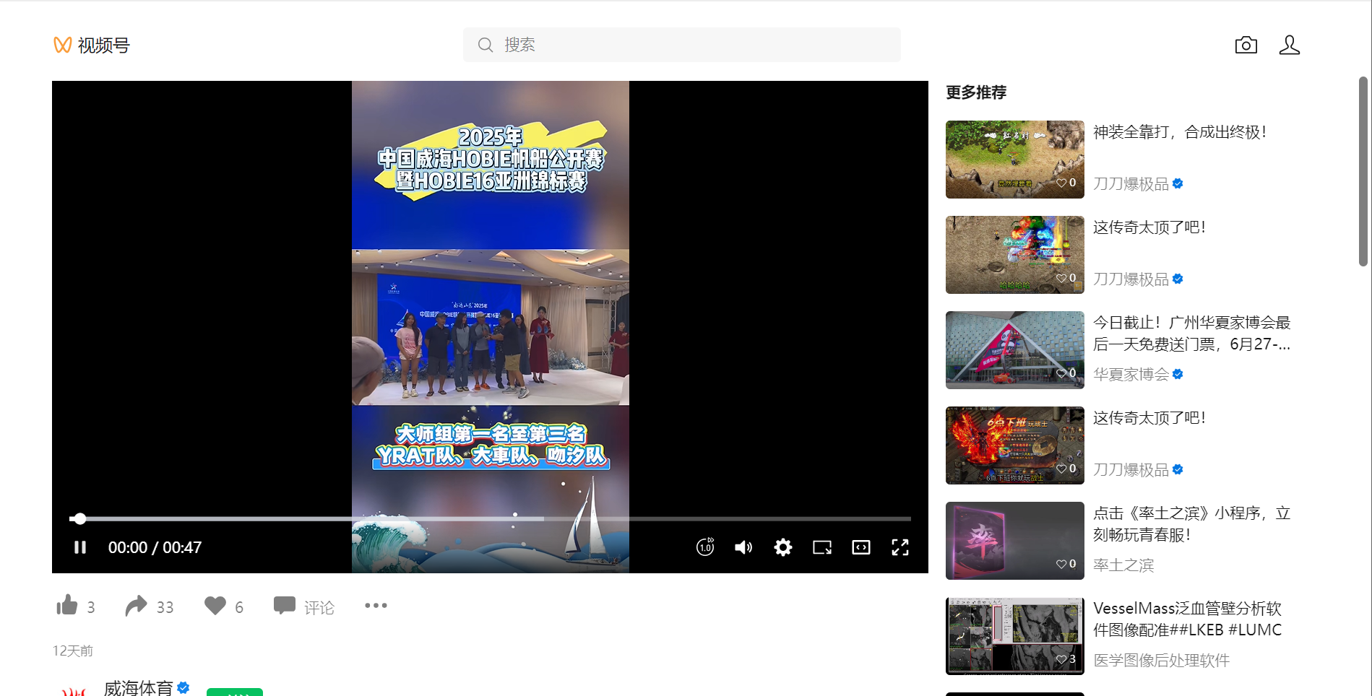

1. 我的威海客户端

<https://iapp.weihai.tv/share/YS0xNTctMzk0NTE1Njk.html?cversion=2.0.0>

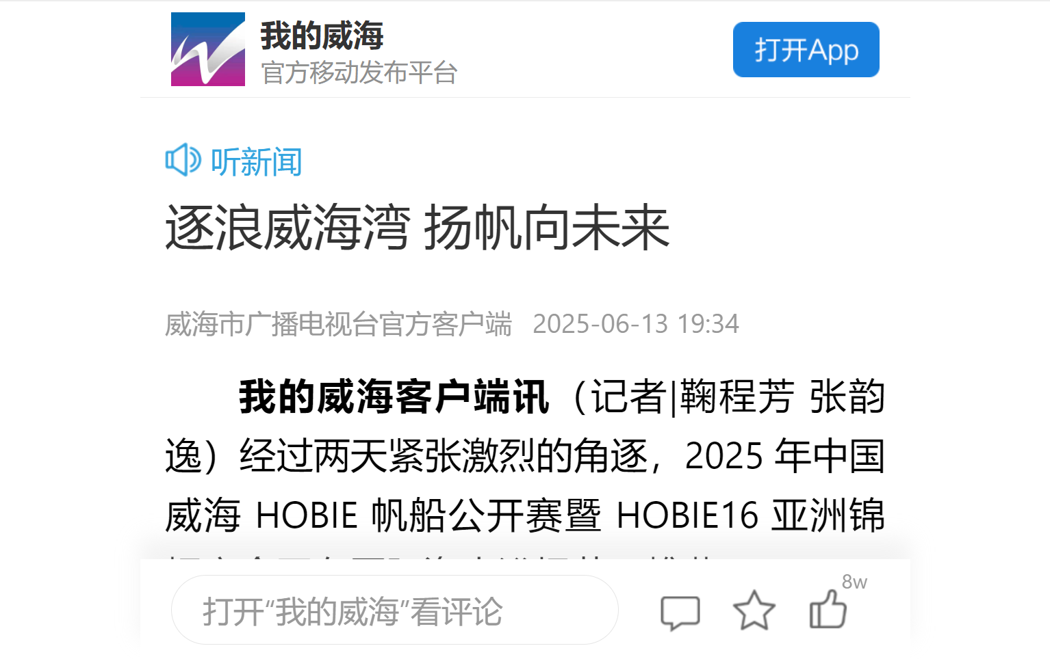

1. 央视频

<https://m.yangshipin.cn/portrait_video?vid=x0000256ggh&pageContext=btype%3Dforum%26cpid%3D22265364639181217%26ctype%3Dcpid%26from%3D100013%26state%3Dinit%26ts%3D1749728103%26vid%3Dx0000256ggh&ptag=4_3.1.4.23665_wxf>

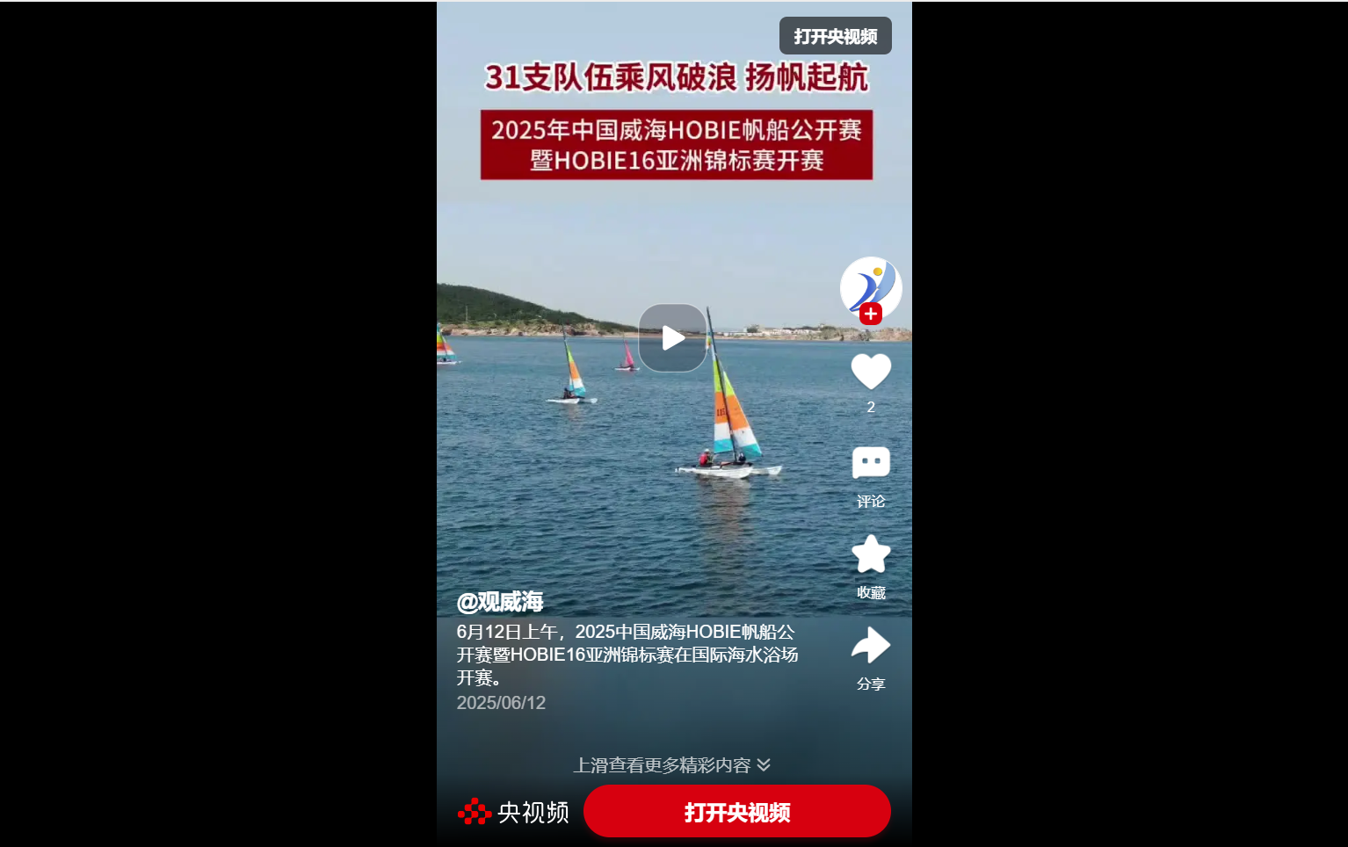

1. 威海播报微博

<https://weibo.com/2105365573/5176798636674911?wm=3333_2001&from=10F5293010&sourcetype=weixin&s_trans=2105365573_5176798636674911&s_channel=4>

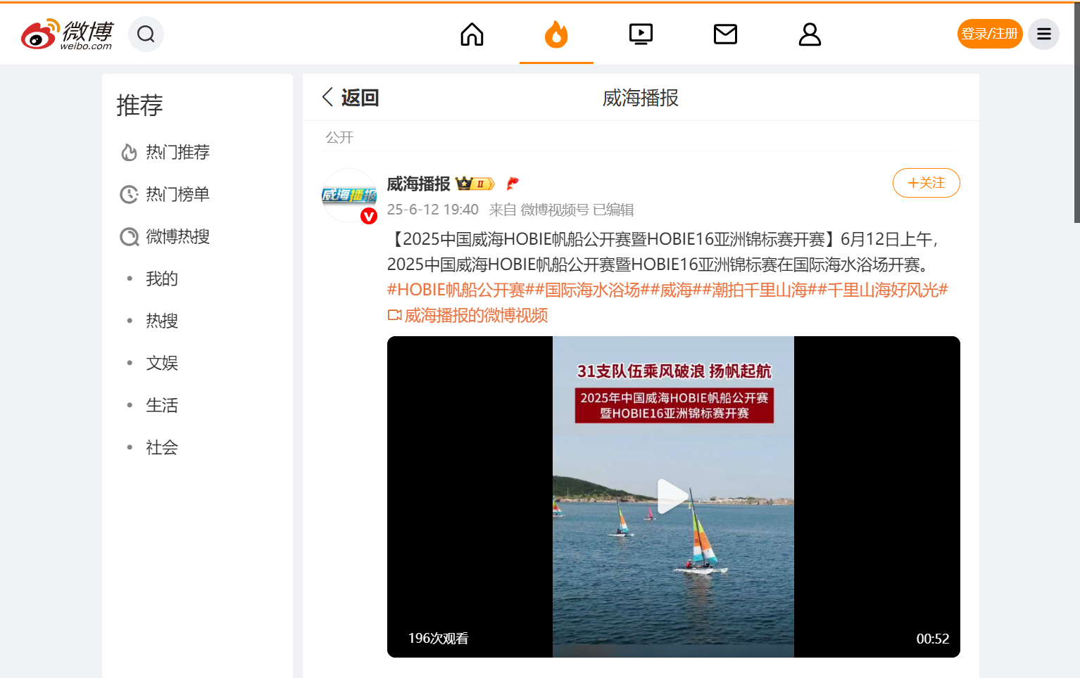

1. HI威海客户端

<http://app.hiweihai.net/index.php?m=api&c=content&a=show&catid=25&id=279571&fx=1>

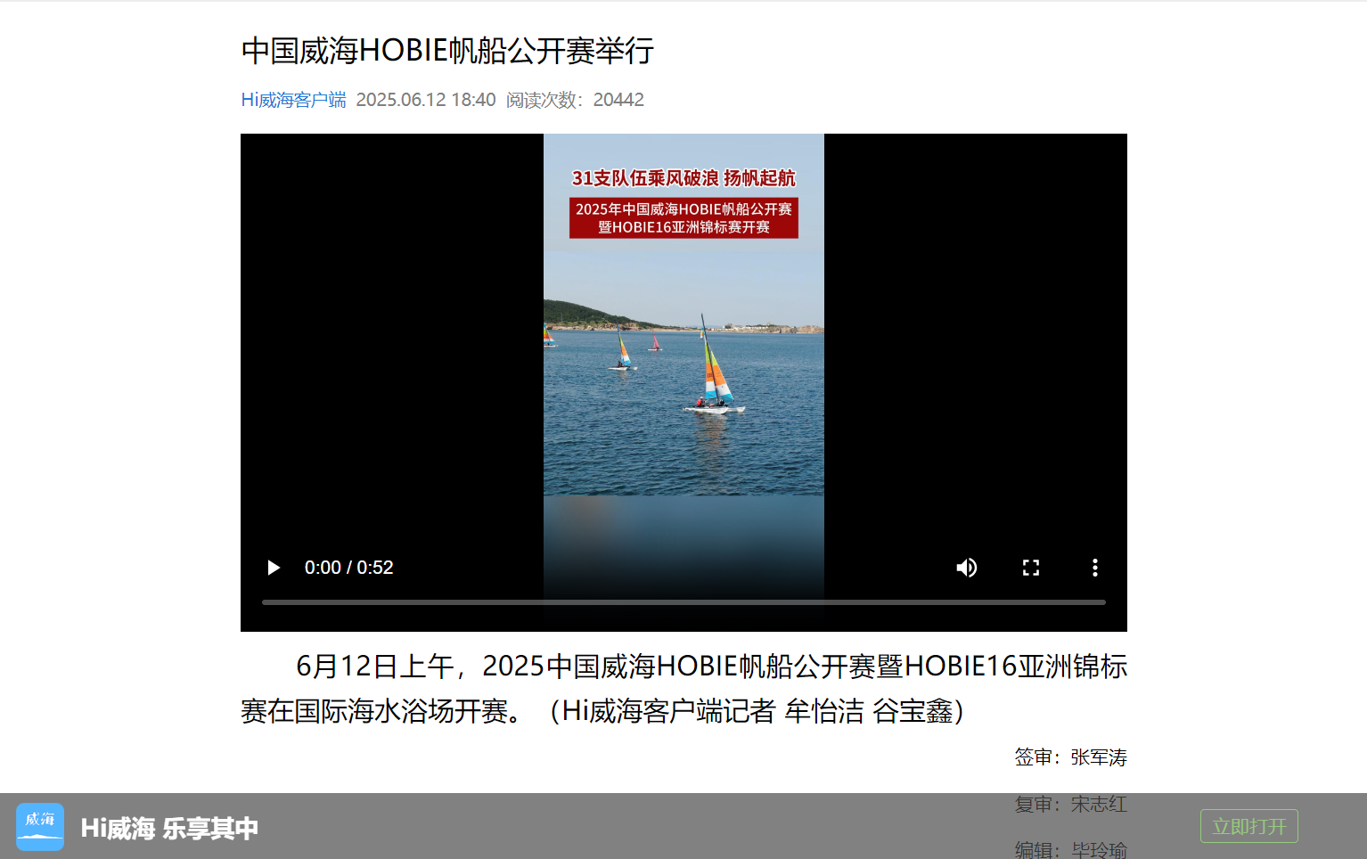

1. 掌上威海视频号

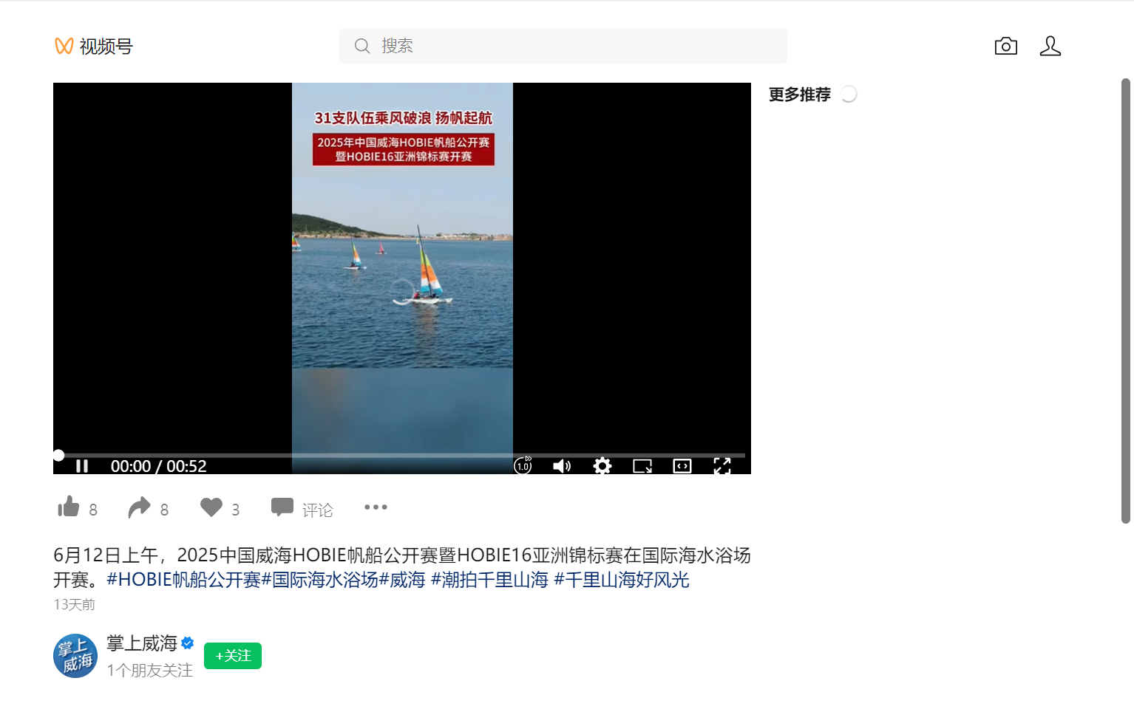

1. 威海发布微博

<https://weibo.com/3798503424?refer_flag=1001030103_>

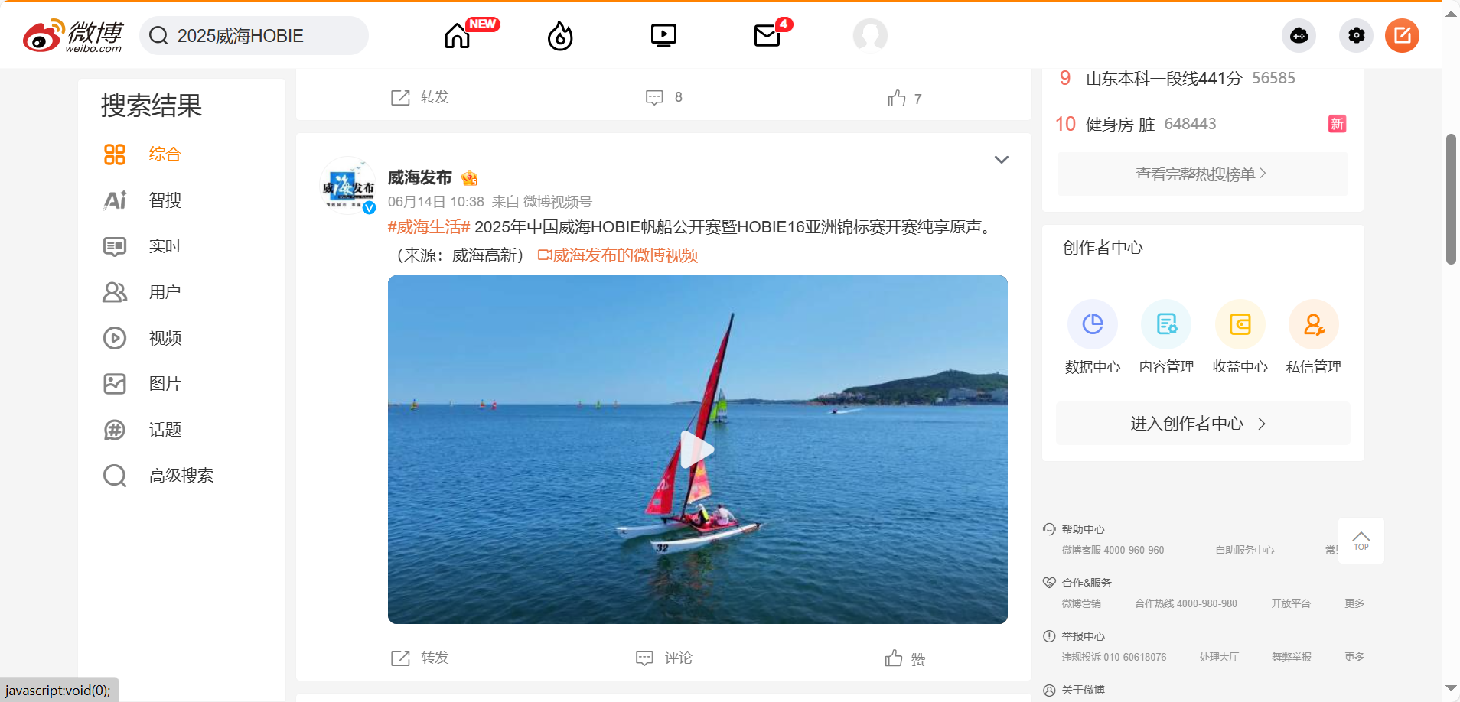

1. 寻美山东微博

<https://weibo.com/6854611790?refer_flag=1001030103_>

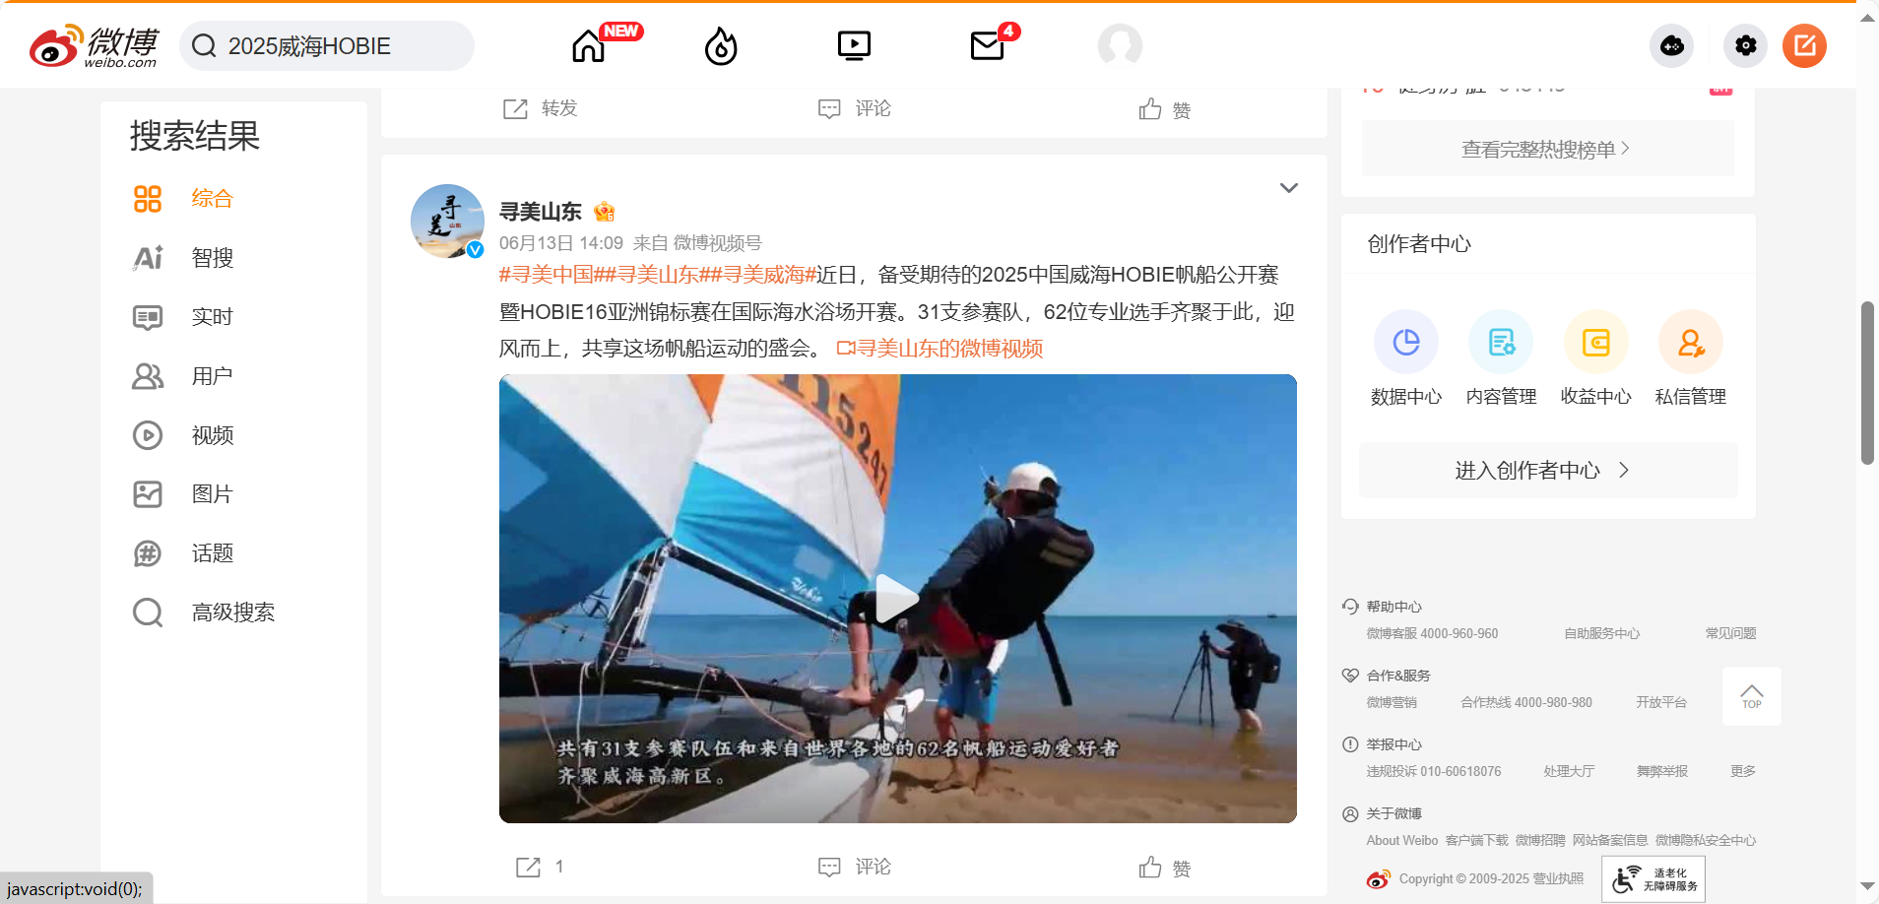

1. 高新区发布微博

<https://weibo.com/3876925101?refer_flag=1001030103_>

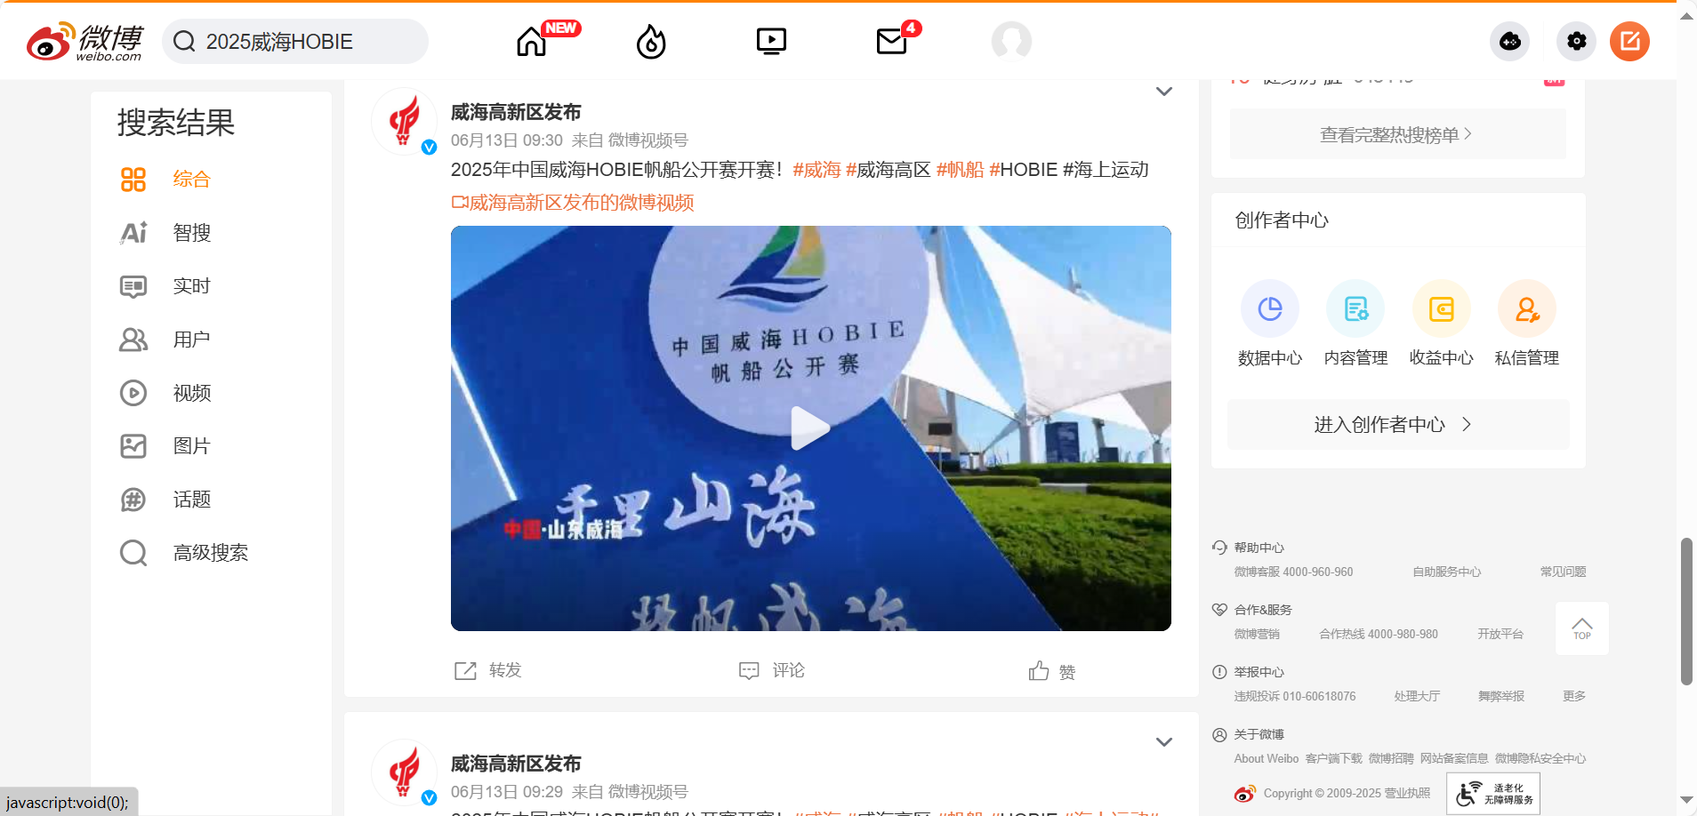

1. 高新区发布微博

<https://weibo.com/3876925101?refer_flag=1001030103_>

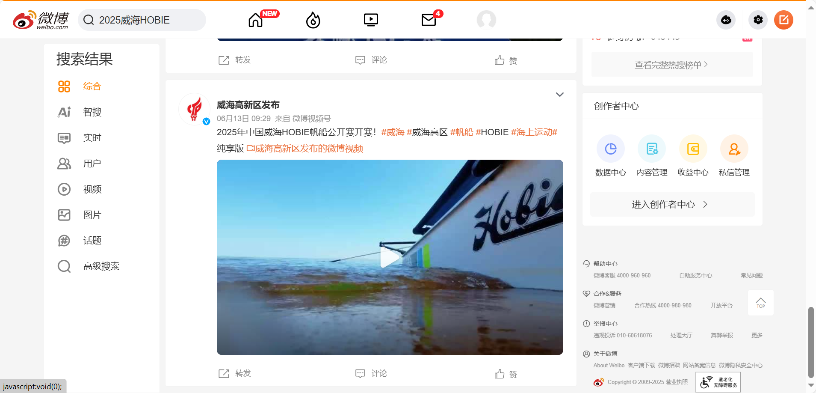

1. 威海高新抖音

<https://www.douyin.com/video/7514955913132854566>

